Lampiran 1 Kisi – Kisi Pedoman Observasi
KISI – KISI PEDOMAN OBSERVASI
EVALUASI MODEL KIRKPATRICK DALAM PEMBELAJARAN KESETARAAN PAKET B DI SANGGAR KEGIATAN BELAJAR (SKB) BANJARNEGARA

NO | ASPEK YANG  DI OBSERVASI | ADA | TIDAK ADA | KETERANGAN
 | A. Gambaran Umum SKB Banjarnegara
1. | Sejarah dan profil SKB | √
2. | Visi, Misi, Tujuan | √
3. | Izin Operasional | √
4. | Struktur Organisasi | √
 | B.Reaksi
1. | Keinginan dalam pembelajaran | √
2. | Kebutuhan peserta didik yang belum tercapai | √
3. | Motivasi pembelajaran | √
 | C.Tahapan Pembelajaran
1. | Tujuan pembelajaran | √
2. | Proses pembelajaran | √
3. | Penyampaian materi | √
4. | Peningkatan keterampilan | √
 | D. Tingkah Laku
1. | Perubahan perilaku | √
2. | Perbandingan perilaku | √
3. | Penilaian pembelajaran | √
 | E. Dampak
1. | Hasil pembelajaran | √
2. | Pencapaian tujuan pembelajaran | √

Lampiran 2 Kisi – Kisi Pedoman Wawancara

KISI – KISI PEDOMAN WAWANCARA
EVALUASI MODEL KIRKPATRICK DALAM PEMBELAJARAN KESETARAAN PAKET B DI SANGGAR KEGIATAN BELAJAR (SKB) BANJARNEGARA

Judul | Fokus | Sub Fokus | Aspek | Informan | No Item
Evaluasi Model Kirkpatrik Dalam Pembelajaran Kesetaraan Paket B | - Gambaran Umum SKB Banjarnegara | - Latar Belakang SKB Banjarnegara | Sejarah berdirinya  Profil SKB
 |  | - Visi, Misi, dan Tujuan SKB Banjarnegara | Visi  Misi  Tujuan | Kepala SKB
 |  | - Struktur Organisasi
 |  | - Kesetaraan Paket B
 | - Komponen Evaluasi Model Kirkpatrick | - Evaluasi Reaksi | Fasilitas yang tersedia  Materi Pembelajaran  Media Pembelajaran  Strategi dalam penyampaian Pembelajaran  Jadwal Kegiatan | Kepala SKB. Pendidik dan Peserta didik
 |  | - Evaluasi Belajar | Penyampaian materi pembelajaran  Peningkatan keterampilan  Pengembangan pembelajaran | Pendidik dan Peserta didik
 |  | - Evaluasi Perilaku | Perubahan pengetahuan pembelajaran peserta didik setelah pembelajaran  Perubahan sikap setelah mengikuti pembelajaran | Pendidik dan Peserta didik
 |  | - Evaluasi Hasil | Peningkatan Produktivitas Belajar  Peningkatan hasil peserta didik  Pencapaian tujuan pembelajaran | Kepala SKB,  Pendidik, dan Peserta didik

Lampiran 3 Kisi – Kisi Pedoman Dokumentasi
KISI – KISI PEDOMAN DOKUMENTASI
EVALUASI MODEL KIRKPATRICK DALAM PEMBELAJARAN KESETARAAN PAKET B DI SANGGAR KEGIATAN BELAJAR (SKB) BANJARNEGARA

No. | Dokumen | Ada | Tidak Ada
1. | Visi,Misi,dan Tujuan SKB | √
2. | Struktur Organisasi | √
3. | Materi Pembelajaran | √
4. | Fasilitas (Sarana dan Prasarana) | √
5. | Data Jumlah Peserta Didik | √
6. | Modul Pembelajaran | √
7. | Foto di lapangan | √

Lampiran Hasil Wawancara
Kepala Sanggar Kegiatan Belajar (SKB) Banjarnegara

HASIL WAWANCARA
EVALUASI MODEL KIRKPATRICK DALAM PEMBELAJARAN KESETARAAN PAKET B DI SANGGAR KEGIATAN BELAJAR (SKB) BANJARNEGARA

JADWAL WAWANCARA
Hari/Tanggal : Rabu/ 14 Juni 2023
IDENTITAS NARASUMBER
Nama : Untung Purnomo, S.Pd
Usia : 54 tahun
Jenis Kelamin : Laki - Laki
Jabatan : Kepala Sanggar Kegiatan Belajar
Pendidikan terakhir : S1 Pendidikan Matematika
Alamat : Desa Talunamba, Kec. Madukara, Kab. Banjarnegara

- GAMBARAN UMUM SKB Banjarnegara
- Latar Belakang berdirinya SKB
- Kapan SKB Banjarnegara di dirikan?
Jawab : SKB Banjarnegara didirikan pada tahun 18998, lalu mulai beroprasional kegiatan tahun 1990.
- Bagaimana profil SKB Banjarnegara?
Jawab : Karena adanya kebutuhan pendidikan nonformal yang mana di Kabupaten Banjarnegara pada saat itu belum ada wadah untuk menampung anak – anak yang berkekurangan, lalu adanya kewajiban belajar dari pemerintah sehingga saat itu SKB Banjarnegara berdiri dan mulai beoperasional. Gambarannya itu, awalnya operasional tahun 1990, kegiatannya memang kegiatan PLS dan pelatihan. Namun tahun 1996 ada kebijakan wajib belajar sehingga diadakannya kesetaraan, lalu adanya pemilihan tutor tutor untuk kesetaraan. Kalau dulu kan cuma ada pelatihan – pelatihan untuk tutor paud maupun paket A,B dan C lembaga yang menyelenggarakan adalah SKB Banjarnegara. Akhirnya sejak saat itu SKB Banjarnegara mengutamakan kesetaraan dan sekarang diharapkan kesetaraan memiliki keterampilan. SKB berperan memasyarakatkan sarana program pembelajaran dan sekarang sudah banyak sekali yang mengikuti.
- Dimana lokasi SKB Banjarnegara?
Jawab : Lokasinya berada di Jl. Tentara Pelajar No. 1 Banjarnegara, yang biasanya orang menyebutnya parakancanggah. SKB Banjarnegara ini bersebelahan langsung dengan SMP Negeri 5 Banjarnegara.
- Apa saja program yang ada di SKB Banjarnegara?
Jawab : Untuk sekarang itu diutamakan adalah paud dan kesetaraan, serta serta kursus seperti ada kursus menjahit, potong rambut, pengelasan, dan komputer.
- Visi, Misi, dan Tujuan SKB
- Apa visi dari SKB Banjarnegara?
Jawab : Visi SKB Banjarnegara ya, terwujudnya peserta didik yang bertaqwa, mandiri,bermartabat, dan sejahtera.
- Apa misi dari SKB Banjarnegara?
Jawab : Misi dari SKB Banjarnegara Terwujudnya Peserta Didik yang Bertaqwa, Mandiri, Bermartabat, dan Sejahtera
- Apa tujuan SKB Banjarnegara?
Jawab : Tujuan yang ada di SKB itu sangat banyak ya mba untuk mewujudkan generasi bangsa yang lebih maju lagi, dan masih banyak saya tidak bisa menyebutkan satu persatu , nanti minta file saja ke bagian TU mba.
- Struktur Organisasi
- Bagaimana Struktur Organisasi yang ada di SKB Banjarnegara?
Jawab : Untuk struktur organisasi sudah lengkap ada pamong belajar dan TU untuk mengurus administrasi, tapi ya mba untuk pengurus perpustakaan saat ini sekarang tidak ada sehingga pendidik ikut langsung dalam pengurusan perpustakaan untuk peserta didik.
- Berapa jumlah pendidik yang ada di SKB Banjarnegara?
Jawab : Pendidik untuk saat ini ada 11 pendidik mengajar di Kesetaraan paket B SKB Banjarnegara. Namun ketika kita kekurangan pendidik untuk mnegajar kita mengambil pendidik dari luar SKB Banjarnegara untuk membantu proses pembelajaran di SKB Banjarnegara.
- Apa saja kualifikasi khusus sebagai pendidik di SKB Banjarnegara?
Jawab : Ya kualifikasi pertama tentu dalam bidang studi ya mba, dimana ketentuan sebagai pendidik sesuai yang dicari dan dibutuhkan dalam pembelajaran. Diharapkan nantinya akan profesional dalam pengajaran kesetaraan paket B.

- Kesetaraan Paket B
- Bagaimana gambaran umum mengenai kesetaraan paket B di SKB Banjarnegara?
Jawab : Gambaran umumnya ya karena kan adanya wajib belajar itu sehingga SKB membuka kejar paket untuk kesetaraan untuk anak anak yang tertinggal dalam pendidikannya. Lalu ada peraturan pemerintah untuk pendidikan kesetaraan yang di adakan di Sanggar Kegiatan Belajar.
- Bagaimana proses pengenalan kesetaraan paket B kepada masyarakat?
Jawab : Awalnya masyarakat juga belum mengetahuinya ya mba, dimana mereka bertanya apa saja program yang ada yang disedakan untuk pembelajaran atau lainnya. Maka dari pendidik SKB mensosialisasikan kepada masyarakat dari desa ke desa memberitahukan apa saja program yang ada di SKB sehingga masyarakat tau dan paham mengenai SKB akhirnya mereka tertarik untuk mempertimbangkan anak – anak mereka melakukan pembelajaran kesetraan di SKB Banjarnegara.

- EVALUASI REAKSI
- Fasilitas yang tersedia
- Apa saja fasilitas yang disediakan SKB Banjarnegara dalam kegiatan pembelajaran Kesetaraan Paket B?
Jawab : Kalau fasilitas ya sudah ada ya mba banyak disini seperti, gedung yang sudah memadahi dalam kegiatan pembelajaran. Adanya lab yang disesuaikan dalam keterampilan yang dilakukan di SKB Banjarnegara, contohnya lab komputer, tempat pengelasan, ada tempat menjahit juga. SKB memiliki asrama yang memiliki fasilitas baik karena dahulu adanya pelatihan – pelatihan sehingga dibangunkan asrama untuk program tersebut. Lapangan tidak hanya satu dan disini mendukung dalam kegiatan diluar ruangan. Banyak fasilitas pendukung lainnya seperti yang sudah mba lihat. Ada juga perpustakaan sekolah yang sudah memadahi dalam mencari materi pembelajaran buku.
- Materi Pembelajaran
- Bagaimana penyusunan bahan ajar yang digunakan untuk pembelajaran kesetaraan paket B?
Jawab : Sudah ada ketentuan dari pemendikbud untuk bahan ajar yang akan diberikan kepada peserta didik kesetaraan paket B, dimana sudah tersusun modul yang akan digunakan pendidik dalam bahan mengajar. Sehingga pendidik sudah memiliki topik dan pembelajaran apa saja yang akan di berikan kepada peserta didik. Sudah adanya bahan ajar memudahkan pendidik untuk mempelajari materi yang akan diberikan kepada peserta didik dan bagaimana metode pengajarannya.
- Apa pedoman pembelajaran pada kesetaraan paket B di SKB Banjarnegara?
Jawab : Pedoman yang kami gunakan ada modul dari permendikbud, dimana bahan ajar materi dan topik yang sudah dirancang untuk kegiatan pembelajaran kesetaraan paket B. selama ini pembelajaran sudah berhasil dan mencapai tujuan dari pembelajaran. Pendidik akan mengolah materi sesuai dengan bahan ajar dan bagaimana materi itu di sampaikan melalui metode pengajarannya masing – masing.
- Media Pembelajaran
- Media apa yang digunakan pada proses pembelajaran?
Jawab : Media yang digunakan tergantung oleh pendidik dalam menyampaikan materi pembelajaran, kita hanya mengikuti kurikulum yang diberikan oleh kemendikbud. Proses pembelajaran menggunakan kurikulum 2013. Dimana pendidik tidak harus untuk menjelaskan semua materi namun peserta didik mampu mengembangkan dan mencari materi terkait pembelajaran tersebut. Sehingga peserta didik diharapkan aktif dalam pembelajaran.
- Apakah penggunaan media pembelajaran tersebut sesuai dengan materi pembelajaran?
Jawab : Selama ini penggunaan media sudah sesuai dan sudah mencapai tujuan pembelajaran modul. Setiap pendidik pasti memiliki media pembelajaran yang berbeda namun semua tujuan sudah tercapai. Media pembelajaran pasti menyesuaikan dengan materi yang akan diberikan pada proses pembelajaran itu.
- Strategi/metode penyampaian materi
- Apa metode penyampaian materi dalam proses pembelajaran di SKB Banjarnegara?
Jawab : Metode penyampaian materi akan disesuaikan oleh pendidik agar peserta didik mampu memahami modul. Beragam dan menyesuaikan dari pendidik untuk metodenya.
- Jadwal Kegiatan
- Bagaimana jadwal pembelajaran kesetaraan paket B pada SKB Banjarnegara?
Jawab : Jadwal kegiatan sudah terstruktur untuk kegiatan pembelajaran kesetaraan paket B dilakukan dari hari selasa hingga hari rabu. Lalu untuk hari kamis diadakan pembelajaran keterampilan bagi peserta didik kesetaraan paket B. sehingga mereka mendaptkan pembelajaran dikelas dan juga mengasah keterampilan mereka agar memiliki skill.

- EVALUASI HASIL
- Peningkatan hasil peserta didik
- Apakah dalam proses pembelajaran kesetaraan paket B sudah mendapatkan hasil akhir pembelajaran yang sesuai pada tujuan pembelajaran?
Jawab : Sejauh ini dalam proses pembelajaran yang sudah dilakukan kesetaraan paket B, sudah tercapai tujuan pembelajarannya karena hal tersebut sudah terlihat ketika akhir pembelajaran peserta didik sudah menyelesaikan modul mereka. Yang disampaikan para pendidik sudah sesuai cuma warga belajarnya yang kurang, ya masuk kesini gimana beda dengan tahun saya masuk 1990 an lah sampa imasuk tahun 2000an kan sebelum ada BOS. Yang masuk kesini kan anak – anak yang kepengen sekolah tapi tidak ada biaya sehingga masuk SKB kan berprestasi dan ada keinginan belajar yang kuat serta mereka tertib mengikuti pembelajaran jadi kaya sekolah biasa lah pada umumnya. Tapi memasuki tahun – tahun sekarang itu kan sudah ada BOS anak anak yang berminat sekolah kan sudah masuk sekolahan formal, sehingga anak yang masuk SKB anak - anak yang kekurangan ekonomi dan bermasalah. Sehingga untuk akademis sudah tidak bisa bersaing dengan sekolahan formal. Sehingga SKB menonjolkan keterampilan, karena sebagian besar anak anak sudah kurang serius dalam mengikuti kegiatan. Tapi tidak semua anak, ada juga yang serius.

- Tercapainya tujuan pembelajaran
- Bagaimana cara mengetahui bahwa pembelajaran sudah tercapai?
Jawab : Disini kita menggunakan tes atau ujian modul setiap pembelajaran modul selesai, lalu ada ujian semester juga dalam pergantian semester. Melihat di akhir pembelajara dimana peserta didik mampu menyelesaikan semua materi di modul. Lalu mereka mendapatkan nilai yang maksimal dan baik.
- Bagaimana cara mengetahui pencapaian hasil peserta didik meningkat?
Jawab : Dengan hasil nilai ujian dan keterampilan mereka dalam kegiatan yang dilakukan di SKB ya, seperti bagaimana mereka membuahkan hasil dari keterampilan menjahit,komputer, serta pencapaian pembelajran yang terlampaui.

Lampiran Hasil Wawancara
Pendidik 1

HASIL WAWANCARA
EVALUASI MODEL KIRKPATRICK DALAM PEMBELAJARAN KESETARAAN PAKET B DI SANGGAR KEGIATAN BELAJAR (SKB) BANJARNEGARA

JADWAL WAWANCARA
Hari/Tanggal : Rabu/ 14 Juni 2023
IDENTITAS NARASUMBER
Nama : Linda Ninditasari, S.Pd.Si
Usia : 35 Tahun
Jenis Kelamin : Perempuan
Jabatan : Pendidik Kesetaraan Paket B
Pendidikan terakhir : S1 Pendidikan Matematika
Alamat : Ngelos, Kec. Banjarnegara, Kab. Banjarnegara.

- GAMBARAN UMUM SKB BANJARNEGARA
- Kesetaraan Paket B
- Apakah masyarakat mengetahui adanya kesetaraan paket B pada SKB Banjarnegara?
Jawab : Karena sudah banyaknya siswa dan sosialisasi dari SKB, sejauh ini masyarakat sudah mengetahui apa itu SKB dan apa saja program yang ada di SKB Banjarnegara.

- EVALUASI REAKSI
- Fasilitas yang tersedia
- Apa saja fasilitas yang disediakan oleh SKB Banjarnegara dalam pembelajaran Kesetaraan Paket B?
Jawab : Menurut saya fasilitas yang ada sudah menunjang proses pembelajaran kesetaraan dari mengembangkan media mengerjakan prakteknya itu sudah terbantu oleh fasilitas yang ada. Insyaallah disini lengkap si mba ya mulai dilengkapi lah dari awalnya yang dulu belum ada sekarang perkelasnya di kelas sudah ada lcd lalu alat kebersihan sudah mulai ada mulai tahun ini , serta mau ada peraturan masuk kelas itu tidak pakai sepatu biar terjaga kebersihanya dan nanti disediakan rak untuk penyimpanan modul juga nanti akan ada rak rak tersendiri karena modul tdk di bawa pulang. Tapi siswa boleh membawa pulang modul namun tidak semua ya mba karena disini petuga perpustkaanya belum ada kan nanti semua.
- Apakah fasilitas yang tersedia sudah sesuai dengan kebutuhan pembelajaran kesetraaan paket B?
Jawab : Sejauh ini fasilitas sudah cukup memadahi bagi pembelajaran kesetaraan paket B. SKB banyak memberikan fasilitas yang terbaru dan biasanya mengikuti bagaimana pembelajaran di kurikulum.
- Apakah ada fasilitas yang perlu ditambahkan ?
Jawab : Sejauh ini untuk fasilitas belum ada yang perlu ditambahkan karena dalam proses pembelajaran sudah bisa terlaksana dengan baik mba.
- Materi Pembelajaran
- Apakah materi pembelajaran harus sesuai dengan modul?
Jawab : Sesuai modul, kalau kurikulum merdeka kan kita bsa milih bagaimana ya mba untuk prosesnya. Kalau di aku ya mba dikasih pembelajaran yang lebih ringkan dan saya permudah karena. Tapi tetap sesuai standar dan skrng itu ada ANBK itu ada asesmen nasional dan itu materinya ada Literasi dan numerasi, dan aku pengajarannya dipermudah dan anak bisa paham.
- Apakah materi yang diberikan mudah untuk dipahami oleh pesertra didik?
Jawab : Kan ini kadang anak – anak aku suruh belajar dari youtube dan saya kasih link nya, menurut aku yang di youtube jg mudengin. Karena mereka butuh referensi tidak hanya dari cara saya saja untuk mengerjakan tapi bagaimana mereka mampu memiliki keterampilan untuk mengerjakan tugas tugas yang saya berikan dengan baik. Kalau saya dengan cara penyampaian materi didepan dan menggunakan rumus rumus yang mudah dipahami oleh anak, karena saya mengajar matematika sebisa mungkin anak harus fokus ke saya dalam pembelajaranya. Karena mereka tidak fokus materi yang saya berikan belum tentu dapat mereka pahami mba. Saya menjelaskan setiap pembelajaran yang ada dimodul walaupun sudah kurikulum 2013 seharusnya anak yang aktif untuk mencari materi tapi itu masih melum bisa di terapkan.
- Apakah materi pembelajaran yang diberikan sudah sesuai dengan kebutuhan peserta didik kesetaraan paket B?
Jawab : Karena menggunakan modul yang sudah ada jadi sesuai dengan tahapan pembelajaran mereka.
- Media pembelajaran
- Media pembelajaran apa yang digunakan dalam pembelajaran kesetaraan paket B di SKB Banjarnegara?
Jawab : Media yang saya gunakan biasanya memberikan contoh rumus yang mudah, atau memberikan mereka link chanel youtube untuk mereka belajar dan bagaimana cara cepat dalam mengerjakan matematika.
- Apakah media yang digunakan sudah sesuai dengan kebutuhan peserta didik?
Jawab : Sejauh ini media yang digunakan sudah sesuai dan anak mudah memahami tujuan pembelajaran yang diberikan atau disampaiakan pendidik untuk setiap modul yang dibahas.
- Apakah penggunaan media dapat menunjang prsoes pembelajaran?
Jawab : Sudah mba, karena media dan pembelajaran sudah disesuaikan sehingga tercapainya tujuan pembelajaran.
- Startegi/ metode penyampaian materi
- Bagaimana metode yang digunakan dalam proses belajar mengajar pada kesetaraan paket B di SKB Banjarnegara?
Jawab : Dari saya itu kan sebelum dilaksanakan pembelajaran, pertahunya kan kita ada rapat pembagian tugas dulu nanti tutor mapel ini siapa yang pegang nanti kalau sudah selesai pembagiannya, kita distribusikan dan kita akan memasuki kurikulum merdeka untuk memperisapkan CP TP kan beda ya mba dari tahun kemarin ya mba untuk silabus rpp dll untuk modul dan saya jg baru tahun ini sedang dibuat untuk CP dan ATP untuk tahun ini. Jadi kita pendidik buth belajar dulu mempersiapkan materi yang akan diberikan kepada peserta didik. Kalau aku lebih ke praktek mba, sebelum praktek itu aku kasih ilmunya dulu mba kan butuh dijelasin si kan sebenrnya kurikulum 20313 tidak bisa kan ya mba dijelasin tapi kalau matematika selama ini mencoba ujungnya saya mengajarkan sehingga saya menggunakan metode ceramah dalam menjelaskan. Karena mereka belum bisa memahami kalau mecari materi
- EVALUASI TAHAPAN PEMBELAJARAN
- Penyampaian materi pembelajaran
- Bagaimana proses kegiatan belajar mengajar berlangsung? Apakah semua tercenter pada pendidik atau peserta didik aktif dalam kegiatan?
Jawab : Bisa dilihat dari bagaimana mereka menanggapi saya untuk mengerjakan soal didepan dan ketika mereka bisa mengerjakan maka mereka akan percaya diri untuk maju dan menyelesaikan tugas yang saya buat untuk mereka mba, sehingga terlihat mana anak yang paham dan tidak dengan proses pembelajaran yang sudah berlangsung dengan perubahan perilaku mereka ketika disuruh maju kedepan.
- Peningkatan Pembelajaran
- Bagaimana cara mengetahui bahwa tujuan pembelajaran sudah tercapai?
Jawab : Ujian modul mba jadikan setiap modul itu setiap selesai ujian kalau sudah lolos di modul itu bisa melanjutkan ke modul selanjutnya, dan harus mengejar nilai kalau dia beum selesai modul sebenernya, pilihannya cuma dua si kalau ga di keluarin ya di tungguin untuk mereka menyelesaikan modulnya. Tujuan tercapai sebenarnya harus dilihat dari nilai tesnya anak anak masing masing ya mba, kalau aku si sebelum ujian akku kasih anak anak materi yang akan keluar pada pembelajaran si mba, dan melakukan analisis penilaian ya mba takutnya ada soal saya yang salah sehingga nanti akan adanya revisi soalnya ya mba. Karena anak anak harus tepat sasaran pada pembelajaran yang akan lakukan waktu ujian.
- Apa saja keterampilan yang dapat diperoleh peserta didik dalam proses pembelajaran?
Jawab : Kalau keterampilan kan sesuai dengan pembelajarannya masing – masing ya mba, disetiap mata pelajaran kan berbeda. Namun yang sudah pasti ada disini kalau hars kamis diakdakan keteampilan komputer dimana anak dapat menggunakan lab untuk pembelajaran. Keterampilan yang mereka dapatkan cukup banyak ya mba di sini, mereka mampu mengoperasikan komputer mereka juga menikmati pembelajaran praktek sesuai modul yang dapat meningkatkan keterampilan berfikir mereka mba.

- EVALUASI TINGKAH LAKU
- Perubahan Pengetahuan Pembelajaran
- Apakah perubahan perilaku dapat dilihat setelah peserta didik memahami pembelajaran?
Jawab : Bisa dilihat dari bagaimana mereka menanggapi saya untuk mengerjakan soal didepan dan ketika mereka bisa mengerjakan maka mereka akan percaya diri untuk maju dan menyelesaikan tugas yang saya buat untuk mereka mba, sehingga terlihat mana anak yang paham dan tidak dengan proses pembelajaran yang sudah berlangsung dengan perubahan perilaku mereka ketika disuruh maju kedepan.
- Bagaimana perbandingan perilaku peserta didik setelah menerima pembelajaran?
Jawab : Ada si mba anak di paket B ini kelas 7 dia itu bisa membaca tapi lambat dan diangap tidak bisa membaca setiap jawabanya itu ngawur mencotoh kata yang ada di soal, dia bisa mengerjakan kalau dia itu melihat contoh didepan, ya dari cerita itu kan kita bisa mengerti bahwa perubahan perilaku kita harus ada pendekatan dan secara berkal melihat perkembangan anaknya itu bagaimana selama pembelajaran.Yang pemting saya itu untuk melakukan pendekatan terhaap peserta didik mba, untuk mengetahui seberapa jauh mereka paham dan mengerti pembelajaran yang saya berikan ketika saat itu mereka paham maka sayaa anggap ada perubahan perilaku peserta didik dalam mengikuti pembelajaran.
- Perubahan Sikap
- Bagaimana perubahan sikap peserta didik yang terlihat setelah selesai proses pembelajaran pada kesetaraan paket B di SKB Banjarnegara?
Jawab : Lebih mau mendegarkan lagi untuk materi yang saya berikan karena dengan metode pembelajaran saya yang praktek mereka harus bisa mengerjakan soal yang saya buat.
- EVALUASI DAMPAK
- Peningkatan produktivitas belajar
- Apakah terdapat peningkatan rasa ingin belajar pada peserta didik setelah mengikuti pembelajaran kesetraan paket B?
Jawab : Kami si memberikan motivasi dalam meningkatkan kegiatan anak untuk menyelesaikan tugas dan modul. Karena sistemnya anak itu maunya dikejar mba untuk mereka mau mengerjakan modul.
- Peningkatan Hasil Akhir Peserta didik
- Bagaimana mengetahui bahwa peserta didik berhasil meningkatkan kemampuan mereka dalam proses pembelajaran?
Jawab : Kan ada nilai pengetahuan dan ketrampilan kalau nilai pengetahuan kan didapatkan dari ujian modul dan tugas tugas pake modul tapi keterampilan kan kita pake tugas aja si, kalau di matematika si mereka mencari volume sudut dan lainnya si mba.

- Apa saja dampak positif dari proses pembelajaran yang sudah dilakukan?
Jawab : Positifnya mereka menjadi pintar mba dan paham pembelajaran yang saya berikan mbak. Mereka menjadi mampu untuk melanjutkan ke modul selanjutnya.
- Bagaimana mengatasi dampak negatif yang terjadi pada proses pembelajaran?
Jawab : Saat pembelajaranya si kalau mengatasi itu aku tu nggak mengizinkan sedikit celahpun anak untuk ngga fokus, saya panggil dan saya tanyakan tetang pembelajaran karena kalau mereka hilang fokus mereka akan susah melanjutkannya lagii dan pasti saya tanyakan setelah dijelaskan apakah mereka paham atau tidak dan sebisa mungkin saya akan menjelaskan ulang dan meminta mereka untukmendengarkan, sering interaksi ke anak si mba agar mereka fokus dan paham dalam kegiatan pembelajaran ini.
- Tercapainnya tujuan pembelajaran yang dilakukan
- Apa standar pembelajaran sudah tercapai dan tujuan pembelajaran berhasil?
Jawab : KKM mba kalau nilai mereka sudah sesuai KKM maka saya rasa pembelajaran sudah tercapai dan berhasil. Karena materi aku permudah sehingga nilai tidak terlalu saya tinggikan mba. Sehingga anak anak itu bisa mencapai nilai yang sesuai standar KKM.

Lampiran Hasil Wawancara
Pendidik 2

HASIL WAWANCARA
EVALUASI MODEL KIRKPATRICK DALAM PEMBELAJARAN KESETARAAN PAKET B DI SANGGAR KEGIATAN BELAJAR (SKB) BANJARNEGARA

JADWAL WAWANCARA
Hari/Tanggal : Kamis/15 Juni 2023
IDENTITAS NARASUMBER
Nama : Nining, S.Pd
Usia : 28 Tahun
Jenis Kelamin : Perempuan
Jabatan : Pendidik Kesetaraan Paket B
Pendidikan terakhir : S1 Pendidikan Bahasa Inggris
Alamat : Desa Gemuruh, Kec. Bawang, Kab. Semarang

- GAMBARAN UMUM SKB BANJARNEGARA
- Kesetaraan Paket B
- Apakah masyarakat mengetahui adanya kesetaraan paket B pada SKB Banjarnegara?
Jawab : Pandangan masyarakat saat ini mereka ssudah lebih tau mengenai SKB Banjarnegara.

- EVALUASI REAKSI
- Fasilitas yang tersedia
- Apa saja fasilitas yang disediakan oleh SKB Banjarnegara dalam pembelajaran Kesetaraan Paket B?
Jawab : Saya rasa sudah sesuai ya mba untuk proses kegiatan belajar mengajar. Fasilitas di SKB menurut saya sudah memadahi untuk menjembatani proses belajar mengajar anak mba. Karena disini mereka tidak hanya difasilitasi dalam proses belajar mengajar tetapi mereka juga difasilitasi untuk menyalurkan keterampilan mereka dengan adanya kegiatan keterampilan. Mm sudah cukup mumpuni untuk ruang kelas yang memenuhi pembelajaran dan diluar juga ada sarana untuk kegiatan diluar kelas serta kita mempunyai Lab komputer dan lainya untuk kegiatan, sehingga sarana dan prasarana si sudah cukup memadahi.
- Apakah fasilitas yang tersedia sudah sesuai dengan kebutuhan pembelajaran kesetraaan paket B?
Jawab : Mm sudah cukup mumpuni untuk ruang kelas yang memenuhi pembelajaran dan diluar juga ada sarana untuk kegiatan diluar kelas serta kita mempunyai Lab komputer dan lainya untuk kegiatan, sehingga sarana dan prasarana si sudah cukup memadahi.
- Apakah ada fasilitas yang perlu ditambahkan ?
Jawab : Mungkin untuk kedepannya fasilitas keterampilan atau lab komputer yang ditingkatkan serta kelengkapan buku yang ada diperpustakaan, namun saat ini untuk kegiatan pembelajaran saya rasa sudah cukup baik.
- Materi Pembelajaran
- Apakah materi pembelajaran harus sesuai dengan modul?
Jawab : Sebenarnya modul sudah terstruktur dengan Kurikulum sebagai landasan kita dalam pembelajaran, karena kita menerima kurikulum serta menerima modul yang akan disampaikan dan diberikan kepada peserta didik mba sehingga sebagai pendidik saya akan menyampaikan materi yang sudah ada didalam kurikulm tersebut.
- Apakah materi yang diberikan mudah untuk dipahami oleh pesertra didik?
Jawab : Saya rasa mudah karena dalam pembelajaran tersebut anak merupakan center atau pusat di kegiatanya, sehingga anak terlibat langsung dalam proses belajar saya rasa anak mudah paham dan disesi akhir saya memberikan kuis atau pertanyaan anak bisa menjawab sesuai dengan materi yang sudah diajarkan mba.
- Apakah materi pembelajaran yang diberikan sudah sesuai dengan kebutuhan peserta didik kesetaraan paket B?
Jawab : Dengan melihat hasil dari penilaian mereka setiap pembelajaran itu selesai lebih tepatnya modul itu selesai, karena dengan adanya nilai yang baik dan kurang pertanyaan yang diberikan anak kepada pendidik merupakan salah satu contoh bahwa proses belajar sudah memperngaruhi perilaku anak. Dengan mereka paham pastikan mereka akan melakukan dan mengerjakan tes yang dislenggarakan dengan bersungguh – sungguh.

- Media pembelajaran
- Media pembelajaran apa yang digunakan dalam pembelajaran kesetaraan paket B di SKB Banjarnegara?
Jawab : Media yang saya gunakan biasanya menggunakan peringkasan materi berupa PPT, lalu nanti anak menjabarkan dan mereka berdiskusi serta mempresentasikan pembelajaran didepan. Saya kan mengajar tentang bahasa jadi saat ada pembelajaran untuk membaca atau membuat sesuatu seperti surat nanti kita akan mencari buku di perpustakaan dan juga menggunakan fasilitas lab komputer untuk menyalurkan kegiatan pembuatan surat atau lainnya yang berhubungan dengan kegiatan pembelajaran.
- Apakah media yang disediakan sudah sesuai dengan kebutuhan peserta didik?
Jawab : Sudah, karena disini kan pembelajaran kesetaraan dimana anak diberikan pembelajaran sama dan sesuai dengan sekolahan formal lainya. Dengan adanya pedoman kurikulum 2013 dari kemendikbud, maka pembelajaran yang diberikan sudah sesuai kebutuhan anak.
- Apakah penggunaan media dapat menunjang prsoes pembelajaran?
Jawab : Iya, karena sudah terlihat dari hasil akhir yang diberikan oleh anak dengan nilai mereka yang sudah cukup bagus dan mereka mampu berlanjut ke modul berikutnya untuk menyelesaikan pembelajaran yang diberikan oleh pendidik.
- Startegi/ metode penyampaian materi
- Bagaimana metode yang digunakan dalam proses belajar mengajar pada kesetaraan paket B di SKB Banjarnegara?
Jawab : Metode pembelajaran yang diguanakan para pendidik pastinya beragam, kalau saya menggunakan metode berdiferensiasi dimana anak menjadi pusat pembelajaran dikelas.
- EVALUASI TAHAPAN PEMBELAJARAN
- Penyampaian materi pembelajaran
- Bagaimana proses kegiatan belajar mengajar berlangsung? Apakah semua tercenter pada pendidik atau peserta didik aktif dalam kegiatan?
Jawab : Beragam si mba kalau itu, setiap pembelajaran pasti ketemu kondisi anak yang berbeda ya mba kalau sekarang si saya pakainya lupa bahasa indonesianya namun pembelajaran yang berdiferensiasi dan memang masing - masing pendidik berbeda dalam menyampaikan kegiatan didalam kelas. Pasti beragam untuk memberi contoh saya bisa tapi menggambarkan satu - satu tidak karena setiap pertemuan menggunakan metode yang berbedan dan tergantung kondisi anak yang berbeda, tidak bisa satu semester sama metode yang penting anak menjadi pusat pembelajaran si biasanya kita anak itu bekerja kelompok, presentasi, berdiskusi, dialog kebanyakan si contohnya begitu
- Peningkatan Keterampilan
- Bagaimana cara mengetahui bahwa tujuan pembelajaran sudah tercapai?
Jawab : em okey kita kan evaluasi dilaksanakan right after suatu tujuan pembelajaran itu selesai diajarkan mba, setelah pembelajaran selesai d ajarkan beda dengan kita sekolah dulu karena dulu kita kan ada ulangan harian lalu semesteran, kalau sekarang kami itu setelah selesai materi dan tujuan aspek pembelajaran selesai kita evaluasi dan dari evaluasi itu kita jadi tau anak - anak ini dia mengikuti tidak dan ya menghitung yang lulus itu berapa, misal 100 anak yang ada didalam kelas nanti dilihat yang nilainya baik berapa yang memahami berapa dan apa yang perlu di tanyakan dalam pembelajaran tersebut itu ada, sehingga bisa diadakan tes tertulis apapun caranya itu. Kita cari alasannya Karena faktor itu banyak bukan hanya akademi untuk mencapai tujuan untuk mengetahui tujuan ya dengan cara itu evaluasi.
- Apa saja keterampilan yang dapat diperoleh peserta didik dalam proses pembelajaran?
Jawab : Banyak ya mba keterampilan kan akan diajarkan setiap pendidik juga pasti berbeda untuk praktek dilapangan dan bagaimana mereka menerapkan keterampilan dalam proses pembelajaran, sehingga menyesuaikan saja dengan tema pembelajaran sesuai modul bagaimana proses yang harus melibatkan keterampilan.

- EVALUASI TINGKAH LAKU
- Perubahan Pengetahuan Pembelajaran
- Apakah perubahan perilaku dapat dilihat setelah peserta didik memahami pembelajaran?
Jawab : Bisa emm iya, pastinya ketika dia gapaham tidak akan menunjukan perubahan perilaku itu.
- Bagaimana perbandingan perilaku peserta didik setelah menerima pembelajaran?
Jawab : Saya rasa perbandingannya dilihat dari bagaimana anak dapat memahami dan mengerti apa yang saya sampaikan dalam proses pembelajaran, ketika anak mudah menjawab pertanyaan yang saya berikan yang berkaitan dengan pembelajaran. Anak aktif dalam pembelajaran mereka paham dan bisa mengerjakan tugas yang saya berikan.
- Perubahan Sikap
- Bagaimana perubahan sikap peserta didik yang terlihat setelah selesai proses pembelajaran pada kesetaraan paket B di SKB Banjarnegara?
Jawab : Perubahan sikap belum bisa terlihat sepenuhnya ya mba kalau selesai pembelajaran, namun saya melihat ketika mereka memulai materi yang baru dalam pembelajaran mereka mulai membaca dahulu sebelum saya menjelaskan didepan.

- EVALUASI DAMPAK
- Peningkatan produktivitas belajar
- Apakah terdapat peningkatan rasa ingin belajar pada peserta didik setelah mengikuti pembelajaran kesetraan paket B?
Jawab : Karena saya juga memberikan motivasi untuk peserta didik agar lebih giat dalam melakukan pembelajaran saya rasa mereka muncul rasa penasaran sehingga mereka memerlukan pembelajaran dan memiliki rasa ingin belajar.
- Peningkatan Hasil Akhir Peserta didik
- Bagaimana mengetahui bahwa peserta didik berhasil meningkatkan kemampuan mereka dalam proses pembelajaran?
Jawab : Dari nilai yang diperoleh anak dalam hasil akhir kegiatan pembelajaran mba. Kalau nilai mereka sudah sesuai dari standar pembelajaran itu maka saya merasa berhasil dalam meningkatkan kemampuan mereka yang mana berarti mereka paham dan mudeng dengan pembelajaran yang saya berikan.

- Apa saja dampak positif dari proses pembelajaran yang sudah dilakukan?
Jawab : Mungkin dampak positifnya anak bisa lesstres dalam kelas ya dan saya lebih effortnya banyak untuk menyiapkan kelas dan cukup capek saya meningkatkan penilaian seperti mempersiapkan materi pembelajaran. Karena rubriknya berbeda dengan anak yang presentasi verbal atau anak membuat makalah gitu. Memberikan peluang untuk anak anak berkerasi dalam pembelajaran
- Bagaimana mengatasi dampak negatif yang terjadi pada proses pembelajaran?
Jawab : Kalau dikelas si engga begitu, cuma dari diri aja si saya sebagai guru harus menyiapkan materi dan metoe untuk satu rubrik pembelajaran harus menggunakan apa agar anak bisa paham dan menyesuaikan pembelajaran yang akan dilakukan.
- Tercapainnya tujuan pembelajaran yang dilakukan
- Apa standar pembelajaran sudah tercapai dan tujuan pembelajaran berhasil?
Jawab : Menurut modul dan kurikulum 2013 saya rasa sudah tercapai dan tujuan pembelajaran akan dilihat dari hasil nilai yang diperoleh.

Lampiran Hasil Wawancara
Pendidik 3

PEDOMAN WAWANCARA
EVALUASI MODEL KIRKPATRICK DALAM PEMBELAJARAN KESETARAAN PAKET B DI SANGGAR KEGIATAN BELAJAR (SKB) BANJARNEGARA

JADWAL WAWANCARA
Hari/Tanggal : Jumat/ 16 Juni 2023
IDENTITAS NARASUMBER
Nama : Risya Lahia Ayuningrum, S.Pd
Usia : 35 Tahun
Jenis Kelamin : Perempuan
Jabatan : Pendidik Kesetaraan Paket B
Pendidikan terakhir : S1 Pendidikan Bahasa Inggris
Alamat : Kutabanjar RT02/RW02, Kec. Banjarnegara, Kab. Banjarnegara.

- GAMBARAN UMUM SKB BANJARNEGARA
- Kesetaraan Paket B
- Apakah masyarakat mengetahui adanya kesetaraan paket B pada SKB Banjarnegara?
Jawab : Saat ini karena sudah banyak masyarakat yang mengetahui media sosial menyebvabkan informasi mudah untuk di berikan dan kami juga sering melakukan sosialisasi untuk apa saja program yang ada di SKB Banjarnegara.

- EVALUASI REAKSI
- Fasilitas yang tersedia
- Apa saja fasilitas yang disediakan oleh SKB Banjarnegara dalam pembelajaran Kesetaraan Paket B?
Jawab : Kalau fasilitas kita sudah lengkap ya dikelas aja ada LCD, ada speaker lalu sudah ada jaringan internet yang memudahkan peserta didik untuk kegiatan pembelajaran mereka.
- Apakah fasilitas yang tersedia sudah sesuai dengan kebutuhan pembelajaran kesetraaan paket B?
Jawab : Sudah mba karena kegiatan belajar mengajar sudah terlaksana dengan baik.
- Apakah ada fasilitas yang perlu ditambahkan ?
Jawab : Untuk fasilitas yang ada saat ini si saya rasa sudah cukup ya mba , proses belajar mengajar sudah terpenuhi dengan fasiulitas yang ada di SKB Banjarnegara ini.
- Materi Pembelajaran
- Apakah materi pembelajaran harus sesuai dengan modul?
Jawab : Karena sudah ada pedoman modul maka shearusnya pembelajaran sudah tersusun dengan baik dan mencapai kebutuhan peserta didik kesetaraan paket B.
- Apakah materi yang diberikan mudah untuk dipahami oleh pesertra didik?
Jawab : kan kita sudah punya silabus RPP nya materinya pembagoian modulnya apa dan saya biasanya menyediakan media saya mencari di yooutube dulu lalu intersksi di kelas, kalau saya ada keterampilan seperti saya kan membuat iklan lalu saya arahkan anak anak ke lab lmereka untuk membuat di canva begitu. Kalau surat saya juga membebaskan meteka membuka word untuk membuat surat begitu.
- Apakah materi pembelajaran yang diberikan sudah sesuai dengan kebutuhan peserta didik kesetaraan paket B?
Jawab : Kalau yang saya berikan sudah karena saya mengikuti pembelajaran yang ada di modul mba dan tinggal bagaimana saya untuk menyampaikan ke anak anak.
- Media pembelajaran
- Media pembelajaran apa yang digunakan dalam pembelajaran kesetaraan paket B di SKB Banjarnegara?
Jawab : Media yang saya gunakan biasanya mereka untuk membuka materi tentang pembelajaran yang ada semisal ada membuat puisi saya menggunakan media komputer untuk mereka mengkreasikan puisi mereka dan mereka membuat puisi dengan baik. Disesuaikan saja sebenarnya mba dengan pembelajaran yang akan dilakukan nanti medianya menyusul kalau saya kebanyakan pembelajaranh disertai dengan praktek.
- Apakah media yang disediakan sudah sesuai dengan kebutuhan peserta didik?
Jawab : Sudahh sesuai karena saya sesuaikan dengan modul.
- Apakah penggunaan media dapat menunjang prsoes pembelajaran?
Jawab : Sejauh ini sudah karena mereka bisa langsung mempraktekan pembelajaran yang berlangsung saat itu sehingga mereka dapat merasakan dan menggunakan media yang saya berikan.
- Startegi/ metode penyampaian materi
- Bagaimana metode yang digunakan dalam proses belajar mengajar pada kesetaraan paket B di SKB Banjarnegara?
Jawab : Metode yang saya gunakan ada ceramah juga ada keterampilan juga ada projeknya juga selain meembuat kemarin mereka puisi ada prakteknya juga dan materi. Biasanya anak anak kan agak kurang dalam membanca ya mba bisal ada contoh teks kita suruh mereka mencari ini intinya apa sehingga untuk teorinya untuk belakangan. Mereka membuat rangkuman melalui powerpoint lalu diberikan kepada saya.
- EVALUASI TAHAPAN PEMBELAJARAN
- Penyampaian materi pembelajaran
- Bagaimana proses kegiatan belajar mengajar berlangsung? Apakah semua tercenter pada pendidik atau peserta didik aktif dalam kegiatan?
Jawab : Dikelas ya biasa si mba masuk diawali salam doa bersama, semacam arahan hari ini membahas apa kita hari ini mau pembelajaran apa. Misal film saya memberi tahu mereka tentang bagaimana film itu lalu saya tunjukan apa film yang akan diberikan untuk mereka agar lebih semangat dalam mengikuti pembelajaran yang saya berikan. Saya membiasakan awal seperti itu agar mereka tertarik dan mereka aktif dalam kegiatan pembelajaran yang berlangsung.
- Peningkatan Keterampilan
- Bagaimana cara mengetahui bahwa tujuan pembelajaran sudah tercapai?
Jawab : Kalau saya taunya sudah tercapai dari evaluasi pembelajaran modulnya melihat nilai KKM jadi saya melihat KKM permapel mba kebetulan saya Bahasa Indonesia KKM nya 61 mba saya melihat itu ketika anak bisa mencapai saya rasa tujuan pembelajarannya sudah tercapai.
- Apa saja keterampilan yang dapat diperoleh peserta didik dalam proses pembelajaran?
Jawab : Keterampilan dalam pembelajaran saya, saya kan mengajar Bahasa Indonesia dimana pelajaran bahasa Inonesia biasanya banyak praktek anak untuk membuat surat, mengirim surat, ataupun membuat powerpoint itu saya akan arahkan mereka menggunakana fasilitas lab komputer. Sehingga mereka memiliki keterampilan komputer begitu.

- EVALUASI TINGKAH LAKU
- Perubahan Pengetahuan Pembelajaran
- Apakah perubahan perilaku dapat dilihat setelah peserta didik memahami pembelajaran?
Jawab : Insyaallah seperti itu ya mba karena mereka paham atau tidaknya tergntung nanti evaluasi nilai mereka. Saya rasa kalau anak ini bisa dan paham pasti mereka akan semakin percaya diri dalam mengerjakan ujian dan mereka mampu untuk mengerjakan tugas serrta memahami materi yang saya berikan. Dengan adanya tugas tugas yang saya berikan saya rasa ketika mereka mampu menyelesaikan itu merupakan perubahan perilaku yang terlihat dimana anak bisa mengerjakan dan mnegerti serta mereka akan mencari materi lalu mereka akan menerapkan ketika ada praktek dalam pembelajaran.
- Bagaimana perbandingan perilaku peserta didik setelah menerima pembelajaran?
Jawab : emmm ya insyaalalh si seperti itu tapi tidak secepat itu ya mba.
- Perubahan Sikap
- Bagaimana perubahan sikap peserta didik yang terlihat setelah selesai proses pembelajaran pada kesetaraan paket B di SKB Banjarnegara?
Jawab : Biasanya kaya gini selain materi ya mba biasanya ada pembiasaan masuk berdoa dulu kemudian salam lalu ketika ada yang terlambat saya ajarin ketok pintu dulu minta maaf dulu dan izin untuk apakah mereka boleh masuk begitu mba. Anak terlihat percaya diri dan anak dapat mengerjakan tugas yang saya berikan serta mereka biasanya ketika paham dan bisa menerapkan pada ujian modul sehingga mendapatkan nilai akhir yang baik.

- EVALUASI DAMPAK
- Peningkatan produktivitas belajar
- Apakah terdapat peningkatan rasa ingin belajar pada peserta didik setelah mengikuti pembelajaran kesetraan paket B?
Jawab : Untuk meningkatkan itu saya biasanya misal materi saya tentang novel mereka saya suruh pinjam ke perpusda untuk memiloih sendiri novel mereka, sehingga mereka tertarik untuk membaca terus terang anak sekarang untuk membaca itu kurang, misal juga saya kasih film mereka melihat untuk merefresh pembelajaran dan membuat mereka termotivasi aja.
- Peningkatan Hasil Akhir Peserta didik
- Bagaimana mengetahui bahwa peserta didik berhasil meningkatkan kemampuan mereka dalam proses pembelajaran?
Jawab : Ketika mereka mampu menyelesaikan ujian modul dan mereka mampu mengerjakan tugas yang saya berikan untuk melanjutkan pembelajaran ke modul selanjutnya mba.
- Apa saja dampak positif dari proses pembelajaran yang sudah dilakukan?
Jawab : Kalau kita mau melaksanakan pembelajaran modul mereka harus menuntaskan modul sebelumnya sehingga sebelum mereka belum menyelesaikan mereka belum bisa lanjut dan ada efek jera mereka jadi paham dan mengikuti pembelajaran dengan baik.
- Bagaimana mengatasi dampak negatif yang terjadi pada proses pembelajaran?
Jawab : Biasanya saya panggil orang tuanya, karena saya menangani anak ada backup dari orang tuanya. Saya berkomunikasi dnegan orang tua sehingga anak bisa lebih terkondisi pengawasan dari saya dan orang tuanya.
- Tercapainnya tujuan pembelajaran yang dilakukan
- Apa standar pembelajaran sudah tercapai dan tujuan pembelajaran berhasil?
Jawab : Dengan pencapaian nilai KKM di akhir semester mba.

Lampiran Hasil Wawancara
Pendidik 4

PEDOMAN WAWANCARA
EVALUASI MODEL KIRKPATRICK DALAM PEMBELAJARAN KESETARAAN PAKET B DI SANGGAR KEGIATAN BELAJAR (SKB) BANJARNEGARA

JADWAL WAWANCARA
Hari/Tanggal : Senin /19 Juni 2023
IDENTITAS NARASUMBER
Nama : Anis Kurnia, S.Pd
Usia : 30 Tahun
Jenis Kelamin : Perempuan
Jabatan : Pendidik Kesetaraan Paket B
Pendidikan terakhir : S1 Pendidikan Bahasa Inggris
Alamat : Sokanandi, Kec. Banjarnegara, Kab. Banjarnegara

- GAMBARAN UMUM SKB BANJARNEGARA
- Kesetaraan Paket B
- Apakah masyarakat mengetahui adanya kesetaraan paket B pada SKB Banjarnegara?
Jawab : Mengetahui mba, karena sudah banyak sosialisasi dari SKB ketika ada pembukaan penfataran peserta didik.

- EVALUASI REAKSI
- Fasilitas yang tersedia
- Apa saja fasilitas yang disediakan oleh SKB Banjarnegara dalam pembelajaran Kesetaraan Paket B?
Jawab : Menurut saya untuk fasilitas di SKB sudah cukup mumpuni dan sudah cukup memfasilitasi anak – anak untuk belajar seperti mba liat sendiri di kelas ini sudah ada proyektor,lcd layarnya dan juga kita punya speaker dan internet yang memadai juga sehingga fasilitas sudah mendukung anak – anak untuk belajar.
- Apakah fasilitas yang tersedia sudah sesuai dengan kebutuhan pembelajaran kesetraaan paket B?
Jawab : Sudah, karena pembelajarannya berjalan dengan maksimal.
- Apakah ada fasilitas yang perlu ditambahkan ?
Jawab : Belum ada mba.
- Materi Pembelajaran
- Apakah materi pembelajaran harus sesuai dengan modul?
Jawab : Iya mba, karena sudah ada ketentuan pembelajarannya dalam modul tersebut.
- Apakah materi yang diberikan mudah untuk dipahami oleh pesertra didik?
Jawab : iya sudah cukup dipahami dan mudah.
- Apakah materi pembelajaran yang diberikan sudah sesuai dengan kebutuhan peserta didik kesetaraan paket B?
Jawab : iya sudah cukup walaupun di sesi pembelajaran biasanya ada miss jawaban akhirnya saya dan peserta didik mencaru bareng – bareng, namun persiapan dan materi yang dibutuhkan sudah sesuai dengan kebutuhana peserta didik.
- Media pembelajaran
- Media pembelajaran apa yang digunakan dalam pembelajaran kesetaraan paket B di SKB Banjarnegara?
Jawab : Kalau saya sendiri biasanya kan awal semester ada pembuatan RPP, kalau saya itu misalkan hari ini saya ngajar besoknya saya menyiapkan materi bikin slide Power point atau saya biki video relate tentang pembelajaran kadang – kadang juga saya bikin kuis untuk pretes untuk nguji peserta didik, kira – kira materi ini sudah sampai mana mereka tahu.
- Apakah media yang disediakan sudah sesuai dengan kebutuhan peserta didik?
Jawab : Media yang saya gunakan sesuai dengan pembelajaran di modul ya mba saya memahami modul lalu saya siapkan media yang dibutuhkan.
- Apakah penggunaan media dapat menunjang prsoes pembelajaran?
Jawab : Sudah karena mereka bisa memahami pembelajaran yang berlangsung.
- Startegi/ metode penyampaian materi
- Bagaimana metode yang digunakan dalam proses belajar mengajar pada kesetaraan paket B di SKB Banjarnegara?
Jawab : Metode pembelajaran yang pertama itu ceramah masih saya gunakan mba, kemudian diskusi sering juga dan ada penelitian sedikit gitu.

- EVALUASI TAHAPAN PEMBELAJARAN
- Penyampaian materi pembelajaran
- Bagaimana proses kegiatan belajar mengajar berlangsung? Apakah semua tercenter pada pendidik atau peserta didik aktif dalam kegiatan?
Jawab : Kalau saya kan menggunakan metode ceramah dalam pengajaran, walaupun pembelajaran 2013 yang aktif adalah peserta didik. Namun saya akan tetap menjelaskan materi dan memberikan mereka contoh pembelajaranya, menyiapkan media yang akan saya gunakan untu menjelaskan kepada anak anak. Sehingga kami aktif semua untu kegiatan pembelajaran.
- Peningkatan Keterampilan
- Bagaimana cara mengetahui bahwa tujuan pembelajaran sudah tercapai?
Jawab : Dengan melihat hasil akhir penilaian mba apakah anak anak dapat melanjutkan ke modul berikutnya, ketika sudah tuntas mereka baru bisa melanjutkan ke modul berikutnya.
- Apa saja keterampilan yang dapat diperoleh peserta didik dalam proses pembelajaran?
Jawab : Keterampilan yang akan anak anak dapatkan kemampuan dia dalam literasi kemampuan dia dalam memecahkan masalah kemudian keterampilan misalkan kaya anak anak di ajar kalau presentasi dan di ajarin dalam segi mengolah data mengolah kalimat juga.

- EVALUASI TINGKAH LAKU
- Perubahan Pengetahuan Pembelajaran
- Apakah perubahan perilaku dapat dilihat setelah peserta didik memahami pembelajaran?
Jawab : Belum terlalu karena melihat perilaku anak anak kadang susah ditebak mereka terlihat bisa memahami namun dalam pembelajaran ketika di berikan tugas mereka masih mendapatkan nilai yang kurang dari KKM. Biasanya saya juga mengadakan remidi untuk itu.
- Bagaimana perbandingan perilaku peserta didik setelah menerima pembelajaran?
Jawab : Tidak terlalu terlihat atau mungkin perilaku tersebut kadang anak menunjukan ekspresinya biasa saja dan cara mereka dala pembelajaran masih sama seperti sebelumnya.
- Perubahan Sikap
- Bagaimana perubahan sikap peserta didik yang terlihat setelah selesai proses pembelajaran pada kesetaraan paket B di SKB Banjarnegara?
Jawab : Ketika ada perubahan walaupun sedikit kami sudah oh ini anak anak itu dari perubahan nilai, walaupun perubahanya dari 0,5 atau 0,1 begitu sudah kami anggap ada perubahan yang lebih baik.

- EVALUASI DAMPAK
- Peningkatan produktivitas belajar
- Apakah terdapat peningkatan rasa ingin belajar pada peserta didik setelah mengikuti pembelajaran kesetraan paket B?
Jawab : Pengalaman saya pribadi ya mba saya dulu pernah dan sampai saat ini masih saya lakukan, biasanya saya memberikan reward. Anak – anak biasanya lebih semangat ketika saya berikan reward misal dalam bentuk kuota paket buat belajar atau bisa dalam bentuk piagam. Yang kedua saya biasanya pake ini kalau ulangan harian itu bukan pake kertas tapi pake kuisis aplikasi web, dan anak bisa mengerjakan di hp jadi lebih asik.
- Peningkatan Hasil Akhir Peserta didik
- Bagaimana mengetahui bahwa peserta didik berhasil meningkatkan kemampuan mereka dalam proses pembelajaran?
Jawab : Dengan ujian modul tersebut mba.
- Apa saja dampak positif dari proses pembelajaran yang sudah dilakukan?
Jawab : Proses pembelajaran menjadikan anak anak memiliki pengetahuan baru dari yang kita sampaikan.
- Bagaimana mengatasi dampak negatif yang terjadi pada proses pembelajaran?
Jawab : Dengan adanya pengayaan ulang, apa saja yang mereka tidak paham atau apa itu permasalahannya bisa di diskkusiakan bersama.
- Tercapainnya tujuan pembelajaran yang dilakukan
- Apa standar pembelajaran sudah tercapai dan tujuan pembelajaran berhasil?
Jawab : Dengan mereka bisa lanjut ke modul selanjutnya dan nilai mereka di atas KKM yang kami sepakati ataupun nilainya pas KKM kami anggap anak anak sudah mencapai tujuan belajar.

Lampiran Hasil Wawancara
Peserta Didik

PEDOMAN WAWANCARA
EVALUASI MODEL KIRKPATRICK DALAM PEMBELAJARAN KESETARAAN PAKET B DI SANGGAR KEGIATAN BELAJAR (SKB) BANJARNEGARA

JADWAL WAWANCARA
Hari/Tanggal : Rabu/ 21 Juni 2023
IDENTITAS NARASUMBER
Nama : Alexandre Syaefudin Martres
Usia : 18 Tahun
Jenis Kelamin : Laki - Laki
Jabatan : Peserta Didik Paket B
Alamat : Desa Kaliurip, Kec. Madukara, Kab. Banjarnegara

- EVALUASI REAKSI
- Fasilitas yang tersedia
- Bagaimana pendapat anda mengenai fasilitas pembelajaran pada kesetaraan paket B di SKB Banjarnegara?
Jawab : Fasilitasnya si bagus udah lengkap buat pembelajaran semua ada kaya proyektor speaker papan tulis kursi yang bagus menurut aku si sudah lengkap.
- Apakah anda puas dengan fasilitas yang ada di SKB Banjarnegara?
Jawab : Ya puas karena disini yang saya butuhkan sudah ada dan fasilitas semua bisa dipakai bersama.
- Materi pembelajaran
- Apakah pendidik sudah menguasai materi dalam kegiatan pembelajaran?
Jawab : Sudah, kadang sudah disiapkan seperti PPT gitu buat menjelaskan didepan. Kan sudah diberikan modul gitu untuk setiap pembelajarannya jadi ketika pendidik menjelaskan kita juga bisa melihatnya di modul.
- Apakah materi yang disampaikan pendidik mudah dipahami oleh peserta didik?
Jawab : Mudah, ya kalau emm biasanya mudah tapi kalau ngga mengerti biasanya tanya aja ke gurunya minta diulang gitu.
- Apakah materi yang diberikan pendidik sesuai dengan proses pembelajaran pada kesetaraan paket B di SKB Banjarnegara?
Jawab : Iya, sesuai modul.
- Media Pembelajaran
- Apakah media pembelajaran yang digunakan sudah seduai kebutuh peserta didik kesetaraan paket B?
Jawab : Biasanya tergantung pelajaran si biasanya kalau bahasa indonesia ya kita membuat surat gitu praktek kalau matematika ya biasanya di papan tulis aja di jelasin. Sering juga ada kaya praktek di lab komputer gitu buat surat membuat desain ataupun praktek matematika dengan mengukur bangun ruang sudut juga.
- Strategi/ Metode penyampaian materi
- Metode apa yang digunakan pendidik untuk menyampaikan materi pada pembelajaran kesetaraan paket B di skb Banjarnegara?
Jawab : Ya sering ceramah gitu jelasin didepan nanti kita mendengarkan bagaimana penjelasnanya biasanya juga ada sesi tanya jawab dari guru biar tau kalau muridnya itu paham apa belum sama yang dijelaskan didepan.

- EVALUASI TAHAPAN PEMBELAJARAN
- Peningkatan Keterampilan
- Bagaimana minat peserta didik terhadap pembelajaran di SKB Banjarnegara?
Jawab : Berminat ya karena saya ingin mengikuti pembelajaran dan memiliki ijazah untuk bekerja. Jadi saya semaksimal mungkin untuk mengikuti pembelajaran ya diusahakan hadir setiap pembelajaran kan saya tidak ambil kelas online karena saya belum bekerja.
- Apakah peserta didik mendapatkan keterampilan dalam proses belajar?
Jawab : Ya ada, kaya itu tadi kalau praktek di lab komputer kan saya jadi bisa mengoperasikan komputer dan aplikasi canva serta word. Lalu setiap hari kamis juga ada pelatihan keterampilan tidak hanya pembelajaran aja gitu.
- Adakah hambatan dalam proses pembelajaran yang diberikan pendidik?
Jawab : Ya jarang si kadang di diskusikan bareng sama guru kalau ada yang tidak tau. Hambatanya juga kadang gatau aja jawabanya itu kan biasa ya.
- Pengembangan pembelajaran
- Apakah peserta didik memiliki strategi pembelajaran dan proses pembelajaran?
Jawab : Ya fokus aja gausah mikirin yang lain kaya liat aja sama pembelajaran yang berlangsung terus mendengarkan guru didepan dengan baik jadi ga ketinggalan materi gitu aja.
- Apakah anda merasa puas dengan proses pembelajaran yang ada pada kesetaraan paket B di SKB Banjarnegara?
Jawab : Ya puas, karena dikasih modul ada praktek juga terus dikasih materi didepan dijelaskan oleh guru.
- Apa motivasi peserta didik dalam mengikuti pembelajaran Kesetaraan paket B di SKB Banjarnegara?
Jawab : Ya untuk cari kerja sebenarnya jadi saya mengikuti kelas di SKB Banjarnegara.

- EVALUASI TINGKAH LAKU
- Bagaimana cara kamu untuk meningkatkan motivasi belajar?
Jawab : Dengan musik, kalau misal belajar kan males gitu jadi sama dengerin musik kan biasr semangat.
- Bagaimana perbandingan perilaku setelah menerima pemahaman pembelajaran? Apakah semakin aktif untuk proses belajar?
Jawab : Ya merasa lebih mudeng kan sebelumnya diem aja sosialisasi sama temen juga kurang gitu. Semakin aktif untuk bertanya gitu kalau ada yang ngga tau jadi ga malu buat tanya.
- Apa saja penilaian yang diberikan pendidik terhadap peserta didik dalam proses belajar? Apakah ada test tertulis maupun lisan?
Jawab : Biasanya di kasih ulangan ya gitu kaya ulangan tugasnya juga permodul, biasanya selesai beberapa materi kan bu guru memberikan ulangan tapi kalau nilainya masih di bawah KKM biasanya belum boleh melanjutkan ke modul selanjutnya.
- Baigaimana peserta didik menghadapi materi selanjutnya? Merasa bersemangat atau tidak dalam pembelajaran?
Jawab : Ya semangat aja si, ya gitu gatau kenapa kadang ada ngerasa semangatnya aja.

- EVALUASI DAMPAK
- Bagaimana hasil tes akhir peserta didik? Apakah pembelajaran sudah memuaskan?
Jawab : Ya puas si kalau untuk sekarang. Soalnya kemarin nilai saya bagus diatas KKM.

Lampiran Hasil Wawancara
Peserta Didik

PEDOMAN WAWANCARA
EVALUASI MODEL KIRKPATRICK DALAM PEMBELAJARAN KESETARAAN PAKET B DI SANGGAR KEGIATAN BELAJAR (SKB) BANJARNEGARA

JADWAL WAWANCARA
Hari/Tanggal : Rabu/ 21 Juni 2023
IDENTITAS NARASUMBER
Nama : Ahmad Hadi Nugroho
Usia : 18 Tahun
Jenis Kelamin : Laki - Laki
Jabatan : Peserta Didik Paket B
Alamat : Desa Bantarwaru, Kec. Madukara, Kab. Banjarnegara

- EVALUASI REAKSI
- Fasilitas yang tersedia
- Bagaimana pendapat anda mengenai fasilitas pembelajaran pada kesetaraan paket B di SKB Banjarnegara?
Jawab : Sudah lengkap untuk kegiatan pembelajaran semua sudah ada tinggal merawat fasilitas yang sudah diberikan
- Apakah anda puas dengan fasilitas yang ada di SKB Banjarnegara?
Jawab : Puas, kan sudah ada semua yang dibutuhkan jadi pembelajaran berjalan mudah.
- Materi pembelajaran
- Apakah pendidik sudah menguasai materi dalam kegiatan pembelajaran?
Jawab : Sepertinya suudah karena pendidik mampu mnejelaskan dan memberikan materi yang sesuai dengan pedoman pada modul yang dibagikan.
- Apakah materi yang disampaikan pendidik mudah dipahami oleh peserta didik?
Jawab : Cukup sulit menurut saya kadang banyak penjelasan yang belum saya pahami sehingga menyulitkan untuk menghadapi materi selanjutnya, wlaupun sudah ada modul tetapi belum bisa memahami sendiri.
- Apakah materi yang diberikan pendidik sesuai dengan proses pembelajaran pada kesetaraan paket B di SKB Banjarnegara?
Jawab : Sesuai sama modul yang udah dibagikan setiap awal semester baru.
- Media Pembelajaran
- Apakah media pembelajaran yang digunakan sudah seduai kebutuh peserta didik kesetaraan paket B?
Jawab : Kadang pembelajaran menggunakan media proyektor kalau ga ya paling cuma diterangin aja ngga pakai media apa apa gitu.
- Strategi/ Metode penyampaian materi
- Metode apa yang digunakan pendidik untuk menyampaikan materi pada pembelajaran kesetaraan paket B di skb Banjarnegara?
Jawab : Ya kadang ada yang cari sendiri kadanag ada yang ceramah, banyaknya si mnejelaskan didepan gitu sambil di tulis di papan tulis nanti dijelaskan lalu merangkum dari modul juga.

- EVALUASI TAHAPAN PEMBELAJARAN
- Peningkatan keterampilan
- Bagaimana minat peserta didik terhadap pembelajaran di SKB Banjarnegara?
Jawab : Minatnya ya aku membanggakan orang tua aja jadi ya nurut orang tua aja buat masuk ngelanjutin sekolah lagi.
- Apakah peserta didik mendapatkan keterampilan dalam proses belajar?
Jawab : Iya dapat karena setiap hari kamis ada pelatihan keterampilan.
- Adakah hambatan dalam proses pembelajaran yang diberikan pendidik?
Jawab : Saya merasa sayanya yang sulit untuk memahami pembelajaran dengan baik dan cepat sehingga butuh diulang dan bertanya.
- Pengembangan pembelajaran
- Apakah peserta didik memiliki strategi pembelajaran dan proses pembelajaran?
Jawab : Ya sering sering nulis si kalau dikelas. Jadi tahu pembelajaran yang dibahas tadi itu apa karena saya orangnya suka pelupa dan tidak mudah untuk memahami.
- Apakah anda merasa puas dengan proses pembelajaran yang ada pada kesetaraan paket B di SKB Banjarnegara?
Jawab : Cukup puas karena masih dijelaskan ceramah gitu jadi gampang buat tanya jawab ke guru gitu.
- Apa motivasi peserta didik dalam mengikuti pembelajaran Kesetaraan paket B di SKB Banjarnegara?
Jawab : Karena pengen kerja.

- EVALUASI TINGKAH LAKU
- Bagaimana cara kamu untuk meningkatkan motivasi belajar?
Jawab : Ya paling sambil dengenrin musik ya baca- baca lah
- Bagaimana perbandingan perilaku setelah menerima pemahaman pembelajaran? Apakah semakin aktif untuk proses belajar?
Jawab : Jadi bisa mengerjakan soal yang ada dimodul kan bisa dapat ilmu baru dari guru yang menjelaskan didepan terus kalau disuruh maju percaya diri buat ngerjain.
- Apa saja penilaian yang diberikan pendidik terhadap peserta didik dalam proses belajar? Apakah ada test tertulis maupun lisan?
Jawab : Ada kuis diakhir pembelajaran itu kadang kadang, terus ya tugas biasa setiap modul berakhir kaya ada ulangan buat ngelanjutin modul berikutnya.
- Baigaimana peserta didik menghadapi materi selanjutnya? Merasa bersemangat atau tidak dalam pembelajaran?
Jawab : Baca baca buku sebelum pelajaran dimulai kalau engga ya malemnya itu baca materi sedikit siapa tau di tanya waktu pembelajaran kan jadi udah agak paham ya lumayan si buat semangat.

- EVALUASI DAMPAK
- Bagaimana hasil tes akhir peserta didik? Apakah pembelajaran sudah memuaskan?
Jawab : Kurang puas karena nilai saya belum baik cuma sampai KKM aja tapi ga semua mata pelajaran ya ada lah satu dua yang ngulang ikut remidi.

Lampiran Hasil Wawancara
Peserta Didik

PEDOMAN WAWANCARA
EVALUASI MODEL KIRKPATRICK DALAM PEMBELAJARAN KESETARAAN PAKET B DI SANGGAR KEGIATAN BELAJAR (SKB) BANJARNEGARA

JADWAL WAWANCARA
Hari/Tanggal : Kamis/ 22 Juni 2023
IDENTITAS NARASUMBER
Nama : Aji Saputra
Usia : 18 Tahun
Jenis Kelamin : Laki - Laki
Jabatan : Peserta Didik Paket B
Alamat : Desa Kalisemi, Kec.Banjarnegara, Kab Banjarnegara.

- EVALUASI REAKSI
- Fasilitas yang tersedia
- Bagaimana pendapat anda mengenai fasilitas pembelajaran pada kesetaraan paket B di SKB Banjarnegara?
Jawab : Sudah bagus, ada semua yang dibutuhin gitu buat belajar paling kalau buku lah belum soalnya perpus kan cuma nyediain buku buku sedikit biasanya ada pelajaran yang ngajak ke perpusda gitu buat belajar. Kaya ada pelajaran membaca novel kadang ke perpusda.
- Apakah anda puas dengan fasilitas yang ada di SKB Banjarnegara?
Jawab : Puas aja ya kan engga cuma di kelas aja tapi lapangan juga banyak ada indoor ada juga bukan kan bisa dipakai.
- Materi pembelajaran
- Apakah pendidik sudah menguasai materi dalam kegiatan pembelajaran?
Jawab : Sudah, karena menjelaskanya juga sesuai di modul pasti guru udah tau apa yang harus disampaikan.
- Apakah materi yang disampaikan pendidik mudah dipahami oleh peserta didik?
Jawab : Mudah, tapi biasanya juga ada tanya jawab kalau ga mudeng kan bisa tanya ke bu guru nanti dijelaskan ulang kalau kadang juga ga hanya waktu belajar di sekolah aja tapi bisa chat di WA kalau susah ngerjain tugas.
- Apakah materi yang diberikan pendidik sesuai dengan proses pembelajaran pada kesetaraan paket B di SKB Banjarnegara?
Jawab : Sesuai modul biasanya.
- Media Pembelajaran
- Apakah media pembelajaran yang digunakan sudah seduai kebutuh peserta didik kesetaraan paket B?
Jawab : Banyak kan kadang itu ada permainan juga di pembelajaran apa engga juga ada kaya praktek pembelajaran biar ngerjainya langsung engga cuma baca materi aja.
- Strategi/ Metode penyampaian materi
- Metode apa yang digunakan pendidik untuk menyampaikan materi pada pembelajaran kesetaraan paket B di skb Banjarnegara?
Jawab : Kalau bu guru menjelaskan itu metodenya ceramah, didepan dijelaskan materi apa aja pembahasanya gimana terus kadang ya mereka tanya jawab ke kita. Menjelaskan didepan terus ditulis lagi harus disalin biar paham pembelajaran.

- EVALUASI TAHAPAN PEMBELAJARAN
- Peningkatan keterampilan
- Bagaimana minat peserta didik terhadap pembelajaran di SKB Banjarnegara?
Jawab : Karena saya sempat putus sekolah, jadi saya sulit mendapatkan pekerjaan lalu orang tua saya mendaftarakan saya melanjutksn sekolah di SKB karena dekat rumah dan bisa dapat ijazah buat saya melamar pekerjaan.
- Apakah peserta didik mendapatkan keterampilan dalam proses belajar?
Jawab : Kan hari kamis itu ada keterampilan nanti setiap minggu ganti ganti gitu kadang keterampilan menjahit, mengelas kalau engga keterampilan komputer.
- Adakah hambatan dalam proses pembelajaran yang diberikan pendidik?
Jawab : Biasanya si di saya yang ada hambatan untuk memahami pembelajaran jadi minta diulang untuk penjelasan guru.
- Pengembangan pembelajaran
- Apakah peserta didik memiliki strategi pembelajaran dan proses pembelajaran?
Jawab : Menulis sama mendengarkan mba, jadi saya ngga ketinggalan materi yang disampaikan. Biasanya kalau saya tinggal ngobrol sama temen sebelah saya suka bisa lupa apa yang baru dijelasin nanti suruh maju ngga bisa ngerjainnya.
- Apakah anda merasa puas dengan proses pembelajaran yang ada pada kesetaraan paket B di SKB Banjarnegara?
Jawab : Alhamdulillah puas karena saya mendapatkan nilai di atas KKM selama kemarin ada ulangan.
- Apa motivasi peserta didik dalam mengikuti pembelajaran Kesetaraan paket B di SKB Banjarnegara?
Jawab : Saya ingin memiliki banyak ilmu dan pengetahuan serta mendapatkan ijazah SMP.

- EVALUASI TINGKAH LAKU
- Bagaimana cara kamu untuk meningkatkan motivasi belajar?
Jawab : Kadang saya juga ngga tau gimana mau belajar jadi semangat tapi ya udah paling ngerjain tugas gitu kalau udah mepet kan jadi mau belajar.
- Bagaimana perbandingan perilaku setelah menerima pemahaman pembelajaran? Apakah semakin aktif untuk proses belajar?
Jawab : Kalau banyka tugas kadang saya malas belum terlalu ingin mengikuti pembelajaran besoknya, yaa paling aktif dikelas aja kaya tanya.
- Apa saja penilaian yang diberikan pendidik terhadap peserta didik dalam proses belajar? Apakah ada test tertulis maupun lisan?
Jawab : Tugas sama ada ulangan setiap modulnya.
- Baigaimana peserta didik menghadapi materi selanjutnya? Merasa bersemangat atau tidak dalam pembelajaran?
Jawab : Ngikutin aja pembelajaran yang dijelaskan.

- EVALUASI DAMPAK
- Bagaimana hasil tes akhir peserta didik? Apakah pembelajaran sudah memuaskan?
Jawab : Sudah, karena alhamdulillah nilainya bagus bagus.

Lampiran Hasil Wawancara
Peserta Didik

PEDOMAN WAWANCARA
EVALUASI MODEL KIRKPATRICK DALAM PEMBELAJARAN KESETARAAN PAKET B DI SANGGAR KEGIATAN BELAJAR (SKB) BANJARNEGARA

JADWAL WAWANCARA
Hari/Tanggal : Senin/ 26 Juni 2023
IDENTITAS NARASUMBER
Nama : Yahya Kurniawan
Usia : 20 Tahun
Jenis Kelamin : Laki - Laki
Jabatan : Peserta Didik Paket B
Alamat : Desa Parakancanggah, Kec.Banjarnegara, Kab Banjarnegara.

- EVALUASI REAKSI
- Fasilitas yang tersedia
- Bagaimana pendapat anda mengenai fasilitas pembelajaran pada kesetaraan paket B di SKB Banjarnegara?
Jawab : Diruang kelas udah lengkap buat pembelajaran ya LCD,proyektor udah ada kalau mau presentasi udah di fasilitasi dengan baik.
- Apakah anda puas dengan fasilitas yang ada di SKB Banjarnegara?
Jawab : Puas, karna udah bagus.
- Materi pembelajaran
- Apakah pendidik sudah menguasai materi dalam kegiatan pembelajaran?
Jawab : Karena menyampaikan dengan baik dan mudeng ya sudah sesuai modul.
- Apakah materi yang disampaikan pendidik mudah dipahami oleh peserta didik?
Jawab : Mudah, soalnya beda beda cara penyampaiannya kadang ya dijelaskan didepan kadang ada prakteknya juga jadi ya paham.
- Apakah materi yang diberikan pendidik sesuai dengan proses pembelajaran pada kesetaraan paket B di SKB Banjarnegara?
Jawab : Saya samakan dimodul si sudah sesuai.
- Media Pembelajaran
- Apakah media pembelajaran yang digunakan sudah seduai kebutuh peserta didik kesetaraan paket B?
Jawab : Seringnya kaya buat PPT nanti dijelaskan didepan kalau ngga menyuruh salah satu murid buat membantu menjelaskan, kalau ga ya liat dimodul aja nanti dijelasin.
- Strategi/ Metode penyampaian materi
- Metode apa yang digunakan pendidik untuk menyampaikan materi pada pembelajaran kesetaraan paket B di skb Banjarnegara?
Jawab : Seringnya pake metode ceramah didepan katanya kalau bu guru menjelaskan didepan itu ceramah, kan sebenarnya udah pake K13 tapi masih dijelaskan menggunakan metode ceramah didepan. Kita hanya mengikuti arahan kalau suruh nyari materi.

- EVALUASI TAHAPAN PEMBELAJARAN
- Peningkatan keterampilan
- Bagaimana minat peserta didik terhadap pembelajaran di SKB Banjarnegara?
Jawab : Minat saya tertarik aja untuk melanjutkan pendidikan, karena saya putus sekolah waktu SD makanya saya mau melanjutkan di SKB Banjarnegara.
- Apakah peserta didik mendapatkan keterampilan dalam proses belajar?
Jawab : Dapat, kalau pelajaran ada praktek kalau hari kamis juga ada keterampilan khusus dari SKB.
- Adakah hambatan dalam proses pembelajaran yang diberikan pendidik?
Jawab : Hambatanya kalau pelajaran pagi kadang masih ngantuk jadi ngga fokus.
- Pengembangan pembelajaran
- Apakah peserta didik memiliki strategi pembelajaran dan proses pembelajaran?
Jawab : Ngga ada, ya sesuai yang dikasih guru aja kalau disuruh mengerjakan atau mencari materi ya nurut.
- Apakah anda merasa puas dengan proses pembelajaran yang ada pada kesetaraan paket B di SKB Banjarnegara?
Jawab : Puas
- Apa motivasi peserta didik dalam mengikuti pembelajaran Kesetaraan paket B di SKB Banjarnegara?
Jawab : Karena mau sekolah lagi.

- EVALUASI TINGKAH LAKU
- Bagaimana cara kamu untuk meningkatkan motivasi belajar?
Jawab : Biasanya saya merasa butuh dulu kaya kan ada PR berarti saya butuh untuk membaca dan mencari materi.
- Bagaimana perbandingan perilaku setelah menerima pemahaman pembelajaran? Apakah semakin aktif untuk proses belajar?
Jawab : Ya siap aja buat pembelajaran jadi bisa mengikuti proses pembelajaran.
- Apa saja penilaian yang diberikan pendidik terhadap peserta didik dalam proses belajar? Apakah ada test tertulis maupun lisan?
Jawab : Ada tugas harian sama ulangan permodul.
- Baigaimana peserta didik menghadapi materi selanjutnya? Merasa bersemangat atau tidak dalam pembelajaran?
Jawab : Ya lebih fokus lagu kalau pembelajaran jadi bisa mudeng apa yang disampaikan guru.

- EVALUASI DAMPAK
- Bagaimana hasil tes akhir peserta didik? Apakah pembelajaran sudah memuaskan?
Jawab : Memuaskan si.

Lampiran Hasil Wawancara
Peserta Didik

PEDOMAN WAWANCARA
EVALUASI MODEL KIRKPATRICK DALAM PEMBELAJARAN KESETARAAN PAKET B DI SANGGAR KEGIATAN BELAJAR (SKB) BANJARNEGARA

JADWAL WAWANCARA
Hari/Tanggal : Senin/ 26 Juni 2023
IDENTITAS NARASUMBER
Nama : Rita Nur Fitriani
Usia : 19 Tahun
Jenis Kelamin : Perempuan
Jabatan : Peserta Didik Paket B
Alamat : Kepatihan, Kec.Banjarnegara, Kab Banjarnegara.

- EVALUASI REAKSI
- Fasilitas yang tersedia
- Bagaimana pendapat anda mengenai fasilitas pembelajaran pada kesetaraan paket B di SKB Banjarnegara?
Jawab : Kalau menurut saya sudah bagus mba karena sudah lengkap, ada LCD proyektor sama pendukung lainnya. Untuk ruanganpun bagus lengkap juga kursi papan tulis dan lainya.
- Apakah anda puas dengan fasilitas yang ada di SKB Banjarnegara?
Jawab : Puas soalnya sudah melengkapi pembelajaran yang berjalan.
- Materi pembelajaran
- Apakah pendidik sudah menguasai materi dalam kegiatan pembelajaran?
Jawab : Menurut saya sudah karena sesuai dnegan pembelajaran modul lalu kalau ada pertanyaan dari saya atau murid lainya bisa menjelaskan dan mendapatkan jawaban yang kami tanyakan.
- Apakah materi yang disampaikan pendidik mudah dipahami oleh peserta didik?
Jawab : Gampang dipahami karena banyak menjelaskan didepan lalu ada sesi tanya jawab juga.
- Apakah materi yang diberikan pendidik sesuai dengan proses pembelajaran pada kesetaraan paket B di SKB Banjarnegara?
Jawab : Sesuai modul yang digunakan, karena memang pembelajaran hanya menggunakan modul.
- Media Pembelajaran
- Apakah media pembelajaran yang digunakan sudah seduai kebutuh peserta didik kesetaraan paket B?
Jawab : Media yang digunakan beragam tergantung pembelajaran apa yang dilakukan biasanya si paling pakai modulnya, kadang juga presentasi PPT untuk menjelaskan materi yang akan ditampilkan.
- Strategi/ Metode penyampaian materi
- Metode apa yang digunakan pendidik untuk menyampaikan materi pada pembelajaran kesetaraan paket B di skb Banjarnegara?
Jawab : Pake metode menjelaskan didepan kelas lalu menjabarkan materi.

- EVALUASI TAHAPAN PEMBELAJARAN
- Peningkatan keterampilan
- Bagaimana minat peserta didik terhadap pembelajaran di SKB Banjarnegara?
Jawab : Ingin melanjutkan pendidikan saja.
- Apakah peserta didik mendapatkan keterampilan dalam proses belajar?
Jawab : Ada keterampilan setiap hari kamis.
- Adakah hambatan dalam proses pembelajaran yang diberikan pendidik?
Jawab : Kalau dari diri saya kadang saya merasa tidak fokus ketika mengikuti pembelajaran untuk proses pembelajaranya sudah baik sesuai materi yang diberikan mengikuti moduk biasanya.
- Pengembangan pembelajaran
- Apakah peserta didik memiliki strategi pembelajaran dan proses pembelajaran?
Jawab : Baca – baca kadang juga ke perpus buat baca buku pembelajaran yang lain.
- Apakah anda merasa puas dengan proses pembelajaran yang ada pada kesetaraan paket B di SKB Banjarnegara?
Jawab : Cukup puas dengan proses pembelajaran ditambah ada fasilitas yang lengkap.
- Apa motivasi peserta didik dalam mengikuti pembelajaran Kesetaraan paket B di SKB Banjarnegara?
Jawab : Keinginan melanjutkan sekolah kan saya perempuan susah cari kerja kalau belum ada ijazah.

- EVALUASI TINGKAH LAKU
- Bagaimana cara kamu untuk meningkatkan motivasi belajar?
Jawab : Melihat pembelajaran hari itu seperti apa kalau saya rasa dari awal sudah mudengsaya malamnya langsung mengerjakan tugas yang diberikan oleh bu guru.
- Bagaimana perbandingan perilaku setelah menerima pemahaman pembelajaran? Apakah semakin aktif untuk proses belajar?
Jawab : Emm kalau perilaku saya masih bingung kalah pemikiran mungkin jadi lebih mudeng.
- Apa saja penilaian yang diberikan pendidik terhadap peserta didik dalam proses belajar? Apakah ada test tertulis maupun lisan?
Jawab : Biasanya ada kuis tapi ngga semua pelajaran , ada tugas sama penilaian ulangan modul nanti di akhir ada UAS.
- Baigaimana peserta didik menghadapi materi selanjutnya? Merasa bersemangat atau tidak dalam pembelajaran?
Jawab : Belajar, kalau memang saya suka materinya saya malemnya belajar tapi kalau engga ya sudah biasa saja mengikuti pembelajaran besok.

- EVALUASI DAMPAK
- Bagaimana hasil tes akhir peserta didik? Apakah pembelajaran sudah memuaskan?
Jawab : Alhamdulillah nilainya baik.

Lampiran Hasil Wawancara
Peserta Didik

PEDOMAN WAWANCARA
EVALUASI MODEL KIRKPATRICK DALAM PEMBELAJARAN KESETARAAN PAKET B DI SANGGAR KEGIATAN BELAJAR (SKB) BANJARNEGARA

JADWAL WAWANCARA
Hari/Tanggal : Senin/ 26 Juni 2023
IDENTITAS NARASUMBER
Nama : Shevy Melisa
Usia : 19 Tahun
Jenis Kelamin : Perempuan
Jabatan : Peserta Didik Paket B
Alamat : Desa Parakancanggah, Kec.Banjarnegara, Kab Banjarnegara.

- EVALUASI REAKSI
- Fasilitas yang tersedia
- Bagaimana pendapat anda mengenai fasilitas pembelajaran pada kesetaraan paket B di SKB Banjarnegara?
Jawab : Baik sudah lengkap.
- Apakah anda puas dengan fasilitas yang ada di SKB Banjarnegara?
Jawab : Puas karena semua sudah ada.
- Materi pembelajaran
- Apakah pendidik sudah menguasai materi dalam kegiatan pembelajaran?
Jawab : Sudah karena dijelaskan dengan baik.
- Apakah materi yang disampaikan pendidik mudah dipahami oleh peserta didik?
Jawab : Mudah kalau saya sedang fokus dalam mengikuti pembelajaran.
- Apakah materi yang diberikan pendidik sesuai dengan proses pembelajaran pada kesetaraan paket B di SKB Banjarnegara?
Jawab : Sudah sesuai
- Media Pembelajaran
- Apakah media pembelajaran yang digunakan sudah seduai kebutuh peserta didik kesetaraan paket B?
Jawab : Paling ya PPT kalau ngga penjabaran didepan kelas.
- Strategi/ Metode penyampaian materi
- Metode apa yang digunakan pendidik untuk menyampaikan materi pada pembelajaran kesetaraan paket B di skb Banjarnegara?
Jawab : Penjabaran materi didepan kelas biasanya.

- EVALUASI TAHAPAN PEMBELAJARAN
- Peningkatan keterampilan
- Bagaimana minat peserta didik terhadap pembelajaran di SKB Banjarnegara?
Jawab : Minatnya cukup melanjutkan pendidikan.
- Apakah peserta didik mendapatkan keterampilan dalam proses belajar?
Jawab : Biasanya hari kamis ada keterampilan
- Adakah hambatan dalam proses pembelajaran yang diberikan pendidik?
Jawab : Tidak ada hambatan yang saya rasakan.
- Pengembangan pembelajaran
- Apakah peserta didik memiliki strategi pembelajaran dan proses pembelajaran?
Jawab : Baca buku aja kalau engga nulis materi pembelajaran.
- Apakah anda merasa puas dengan proses pembelajaran yang ada pada kesetaraan paket B di SKB Banjarnegara?
Jawab : Puas sama pembelajaranya.
- Apa motivasi peserta didik dalam mengikuti pembelajaran Kesetaraan paket B di SKB Banjarnegara?
Jawab : Dapat ijazah buat ndaftar kerja.

- EVALUASI TINGKAH LAKU
- Bagaimana cara kamu untuk meningkatkan motivasi belajar?
Jawab : Dengan membaca buku sama biasanya dikasih motivasi guru.
- Bagaimana perbandingan perilaku setelah menerima pemahaman pembelajaran? Apakah semakin aktif untuk proses belajar?
Jawab : Ya paling aktif di tanya jawab.
- Apa saja penilaian yang diberikan pendidik terhadap peserta didik dalam proses belajar? Apakah ada test tertulis maupun lisan?
Jawab : Ulangan modul, tugas harian sama biasanya ada kuis.
- Baigaimana peserta didik menghadapi materi selanjutnya? Merasa bersemangat atau tidak dalam pembelajaran?
Jawab : Kadang saya engga belajar jadi mengikuti saja dikelas

- EVALUASI DAMPAK
- Bagaimana hasil tes akhir peserta didik? Apakah pembelajaran sudah memuaskan?
Jawab : Cukup memuaskan.

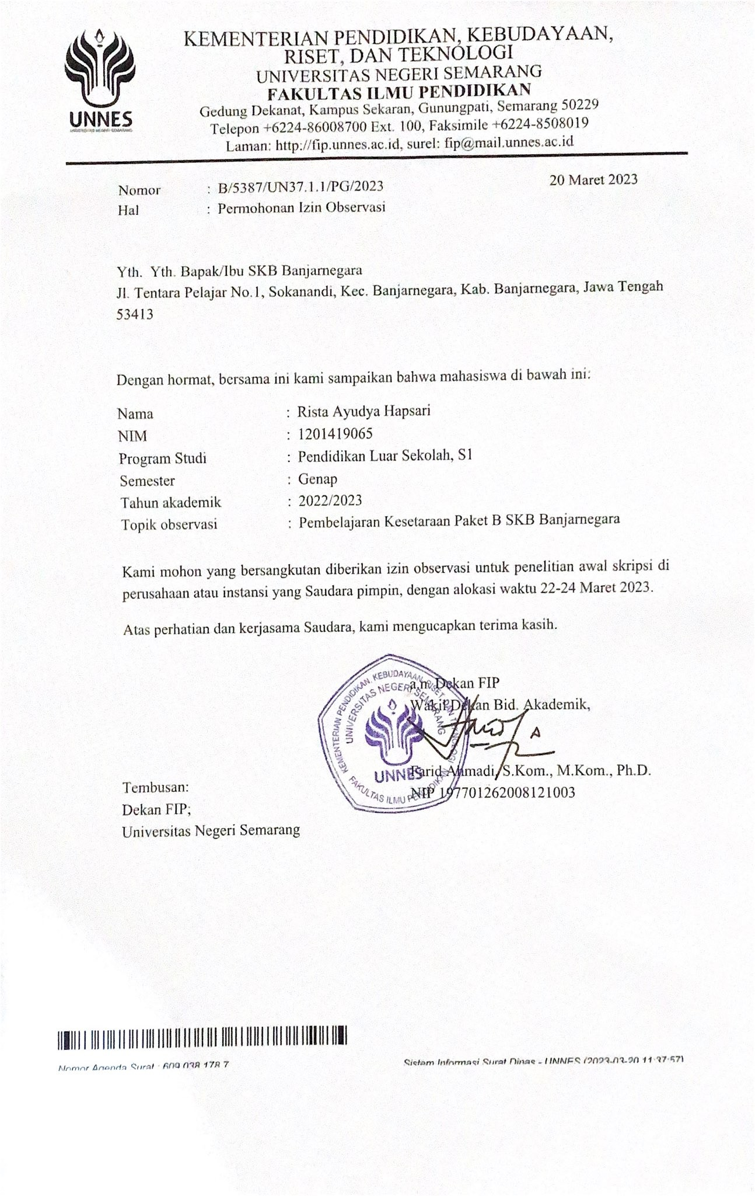
Lampiran 7 Surat Permohonan Izin Observasi

Lampiran 8 Surat Permohonan Izin
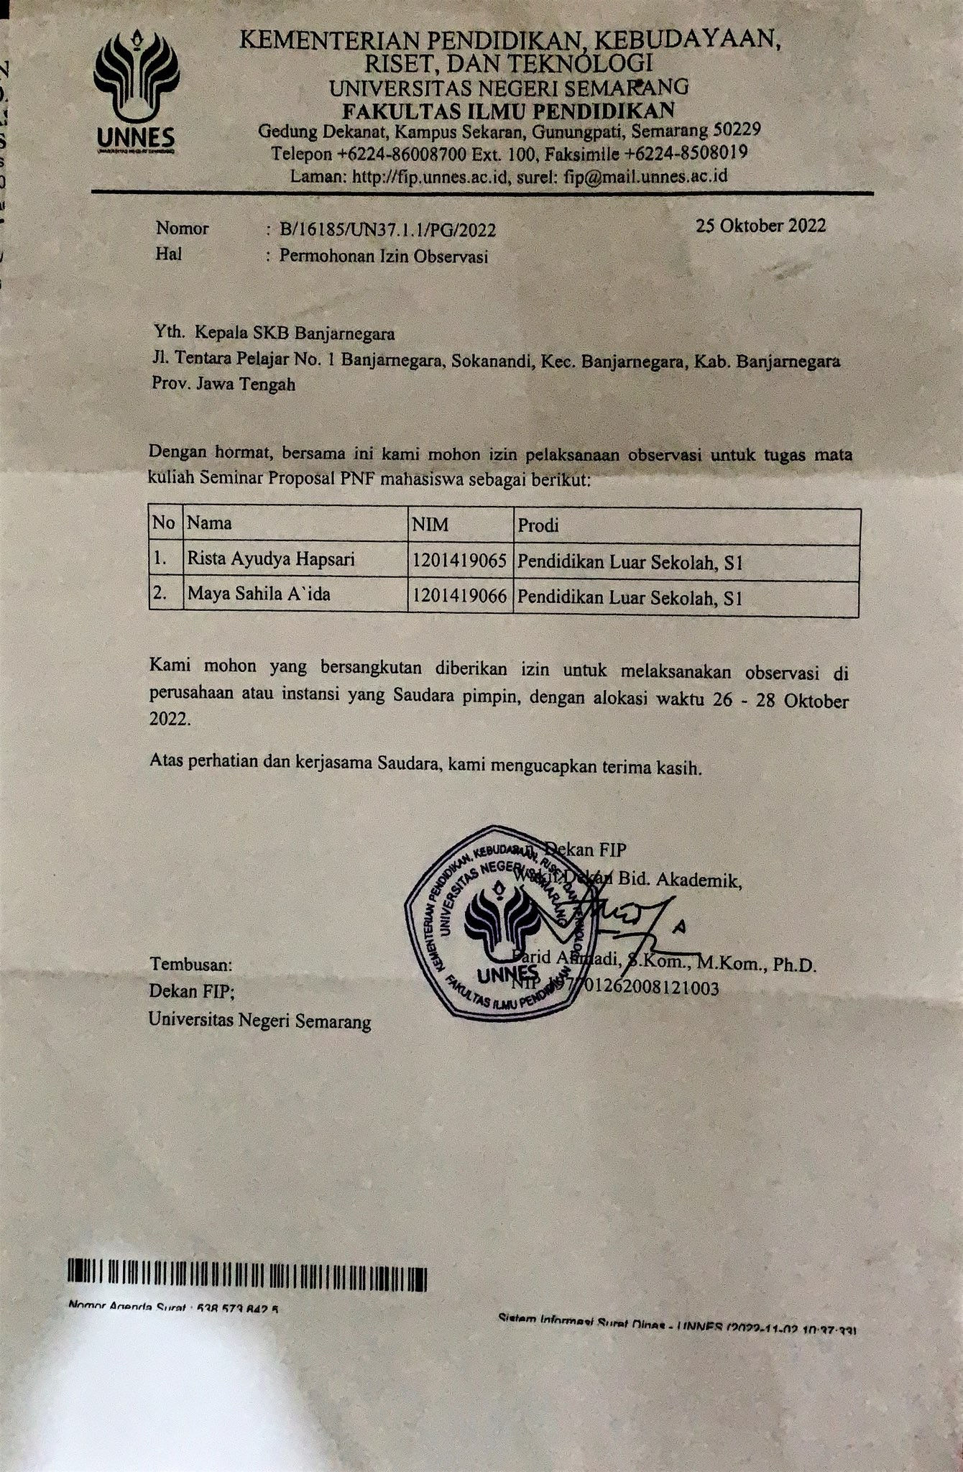

Lampiran 9 SK Pendirian Lembaga SKB Banjarnegara
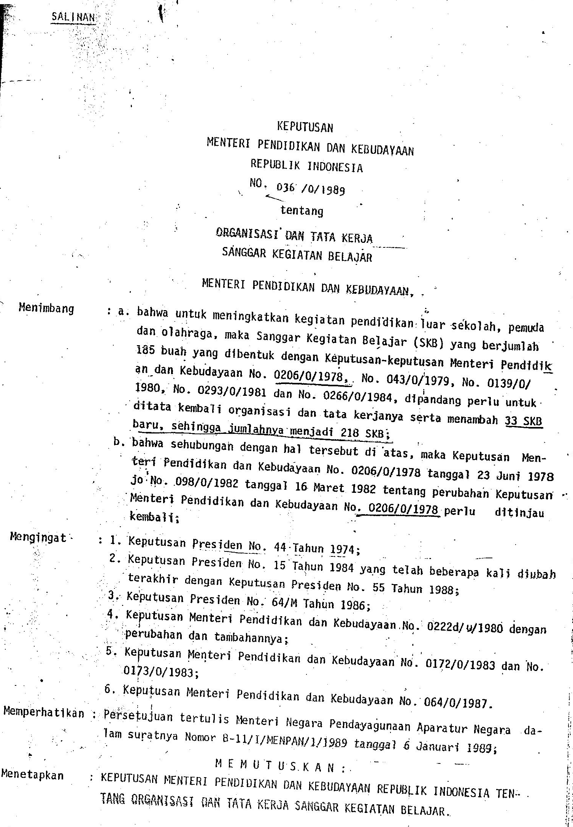

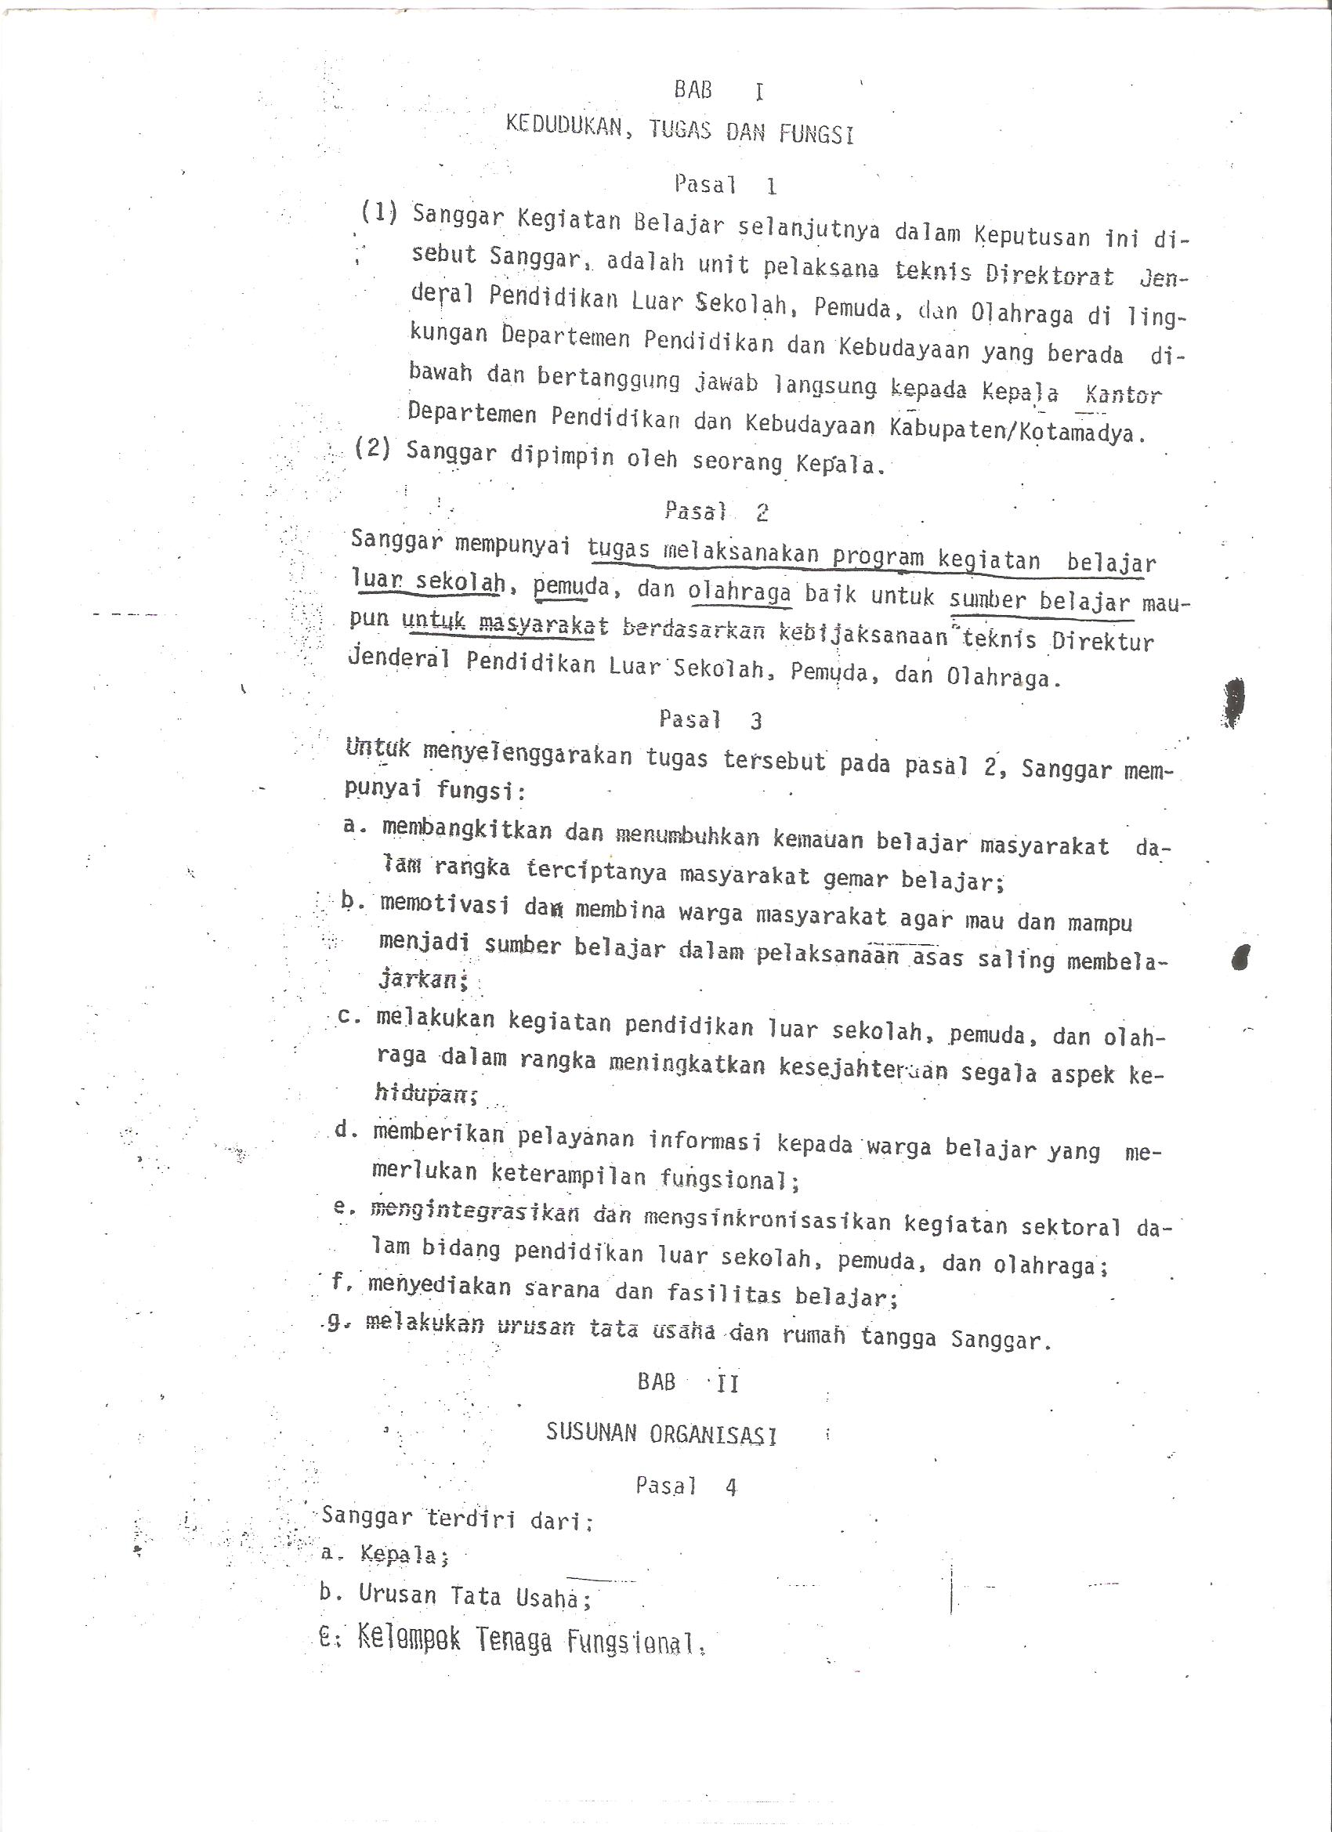

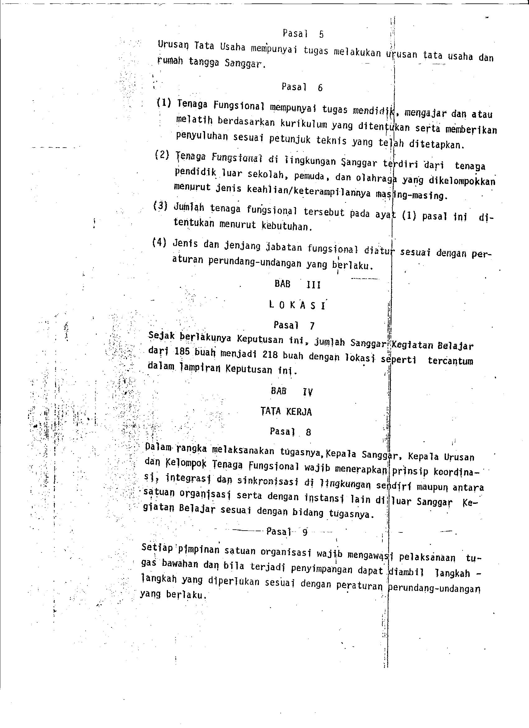

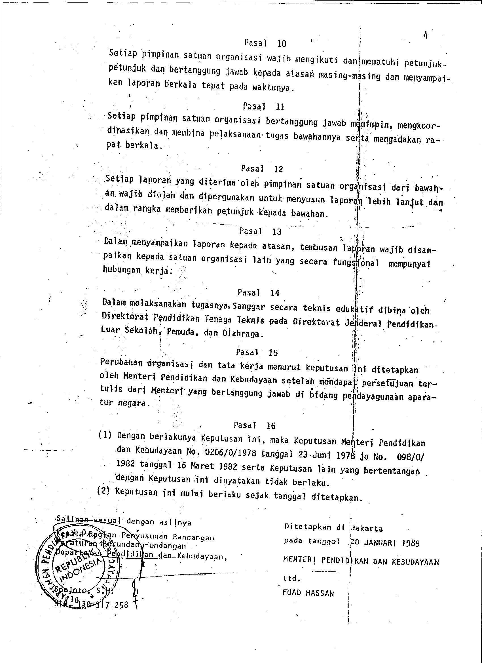

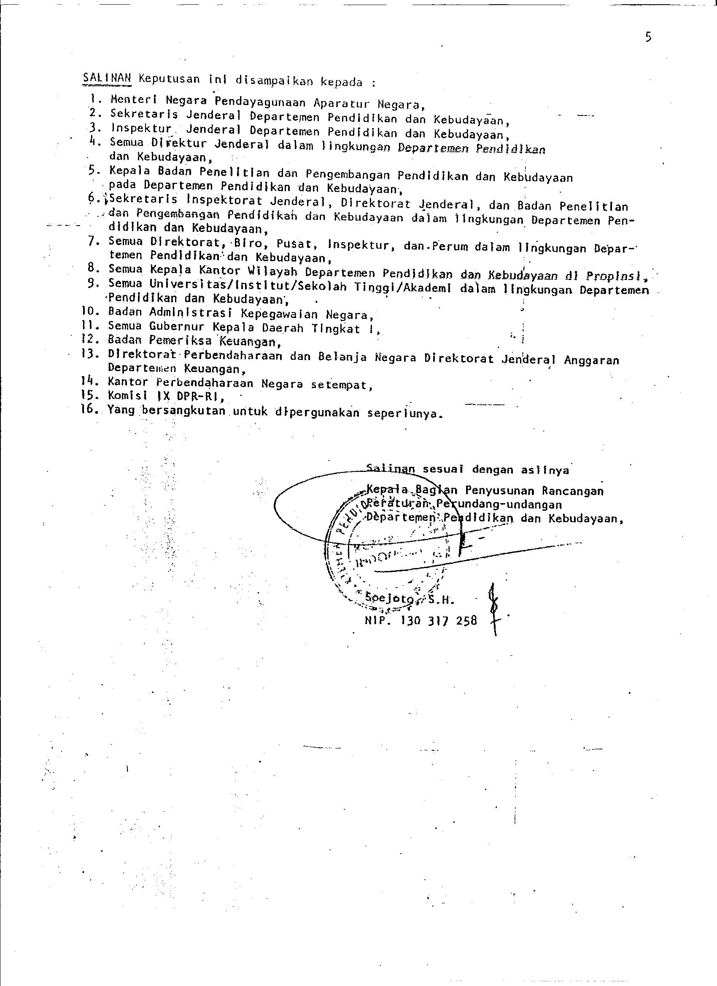

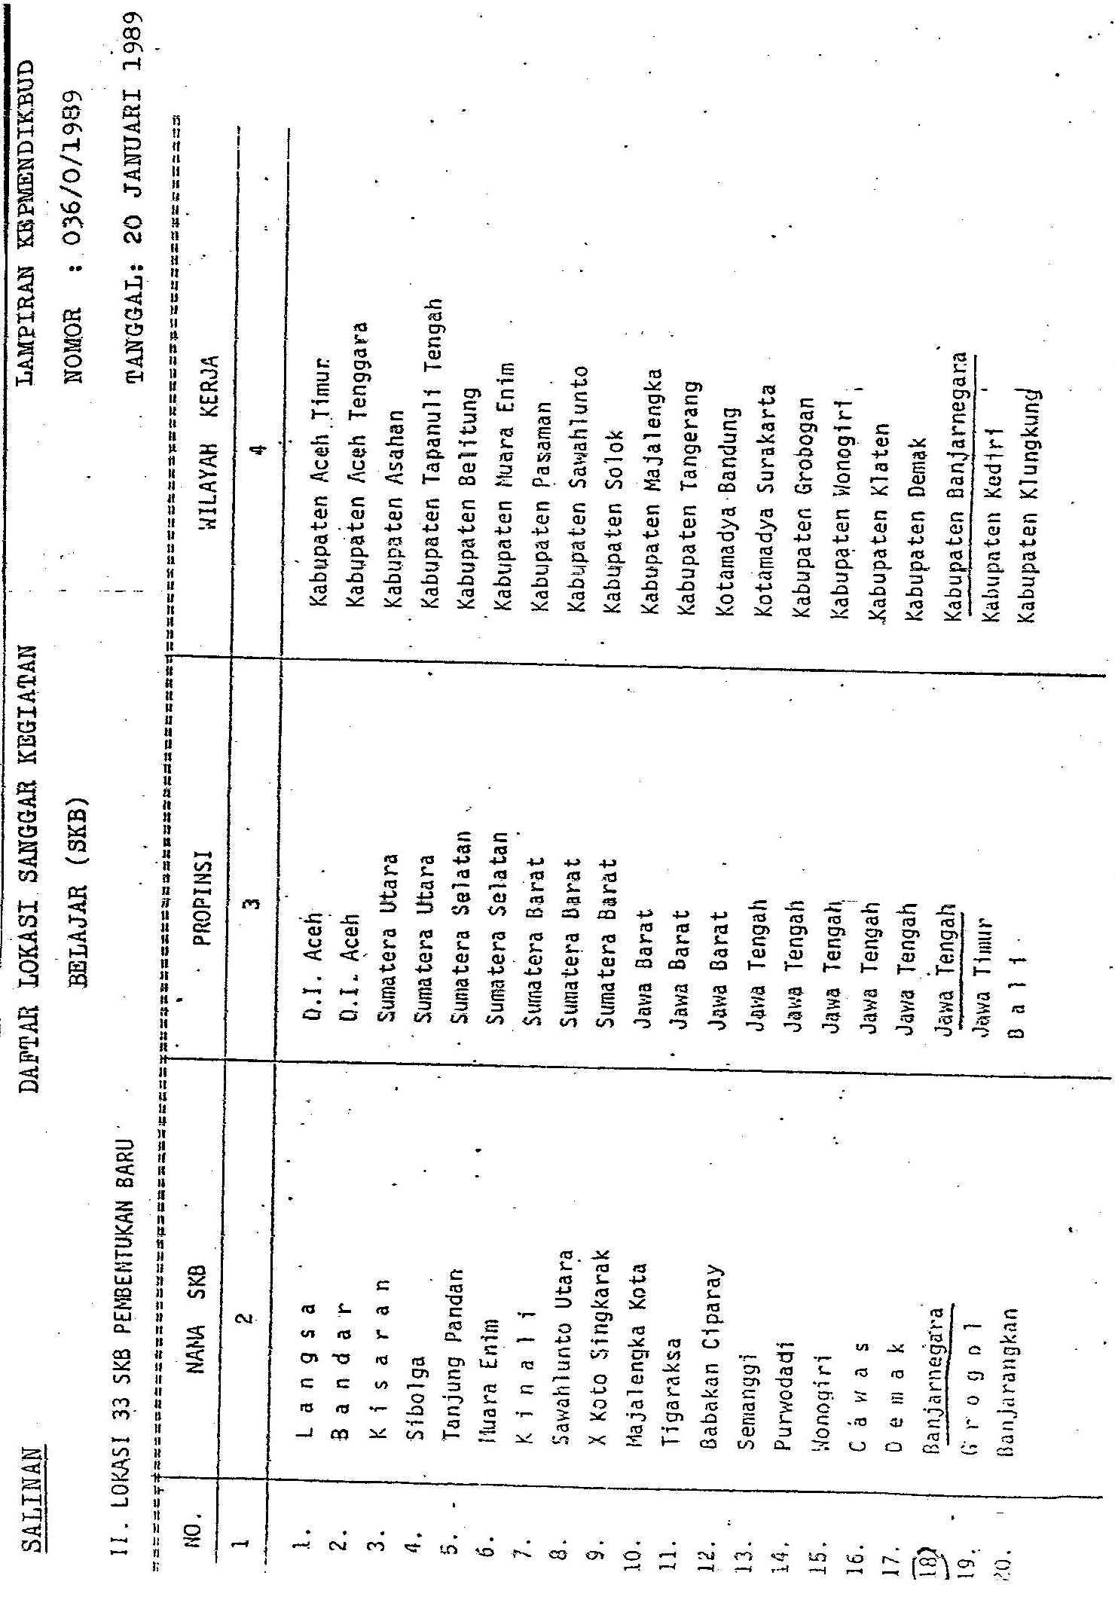

Lampiran 10 Struktur Organisai Sanggar Kegiatan Belajar Kabupaten Banjarnegara
NO | NAMA | L/P | TANGGAL LAHIR | JENIS PTK |  | TMT | ALAMAT | NO HP | TUTOR MAPEL
 |  |  |  |  | KUALIFIKASI
1 | Dra. Farida Utami | P | 21-01-1968 | Tutor | S1 |  | Perum kalisemi Baru Rt 9 Rw 11 | 085867336462 | IPS
2 | Linda Ninditasari, S.Psi | P | 07-07-1988 | Tutor | S1 | 01-12-2020 | Banjarkulon Rt 5 Rw I Kec. Banjarmangu | 081392990097 | MATEMATIKA DAN SENI BUDAYA
3 | Risya Lahia Ayuningrum, S.Pd | P | 20-01-1988 | Tutor | S1 | 01-12-2020 | Kutabanjarnegara Rt 1 Rw 1 | 085640773882 | BAHASA INDONESIA
4 | Rena Agustina, S.Pd | P | 07-08-1988 | Tutor | S1 | 01-12-2020 | Dusun Sukamaju Rt 16 Rw 5 desa Sukajadi Kec. Pamarican kab. Ciamis | 082320170100 | PAI
5 | Anis Karunia, S.Pd | P | 11-08-1993 | Tutor | S1 | 01-12-2020 | Desa Tunggara Rt 1 Rw 2 Kec. Sigaluh | 083162596349 | PEMBERDAYAAN ( BAHSA JAWA )
6 | Nining, S.Pd | P | 04-02-1994 | Tutor | S1 | 01-12-2020 | Mandiraja Wetan Rt 2 Rw 1 Kec. Mandiraja | 081231653930 | BAHASA INGGRIS
7 | Annisah Nur'aini, S.Pd | P | 04-05-1995 | Tutor | S1 | 08-01-2019 | Kutayasa Rt 1 Rw 2 Kec. Bawang Kab. Banjarnegara | 082226156922 | IPA
8 | Harjono, S.Pd | L | 04-01-1959 | Tutor | S1 | 02-07-2018 | Parakancanggah Rt 9 Rw 11 Kec. Banjarnegara | 081328730867 | PJOK
9 | Siti Maryam, S.Pd | P | 19-02-1978 | Tutor | S1 | 26-07-2003 | Desa Sokanandi Rt 5 Rw 1 Kec. Banjarnegara Kab. Banjarnegara | 082136219900 | PRAKARYA
10 | Anggi Nur Prasetyo | L | 15-03-1992 | Tutor | S1 | 17-01-2022 | Desa Linggasari Rt 3 Rw 3 Kec. Wanadadi | 087894726860 | PKn
11 | Rahayuningsih | P | 04-02-1977 | Tutor | D1 | 08-01-2019 | Kutabanjarnegara RT 06 RW 4 | 089665801600 | KOMPUTER

